行政事业单位国有资产管理平台

行政事业单位国有资产管理平台
决算报告系统用户手册（单位决算报告经办岗）

二零二六年一月

文档信息
文档名称 | 决算报告系统用户手册（单位决算报告经办岗）
编制单位 | 国家机关事务管理局、北京久其政务软件股份有限公司
编制人 |  | 编制日期
审核人 |  | 审核日期
批准人 |  | 批准日期

版本记录
版本号 | 编制/修订日期 | 编制/修订人 | 描述
V1.0

目录
第一部分：概述篇 1
1 系统简介 1
2 章节说明 1
3 系统登录及首页 2
3.1 登录 2
3.2 切换角色 3
3.3 注销 4
3.4 门户工作台 4
3.5 决算报告工作台 5
4 通用功能说明 6
4.1 高级查询 6
4.2 查看详情 7
4.3 导出 8
4.4 资产信息卡导入 8
4.5 资产信息卡调整 11
4.5.1批量调整（不含房车地） 11
4.5.2资产信息卡调整 14
4.6 打印 17
4.7 列设置 18
4.8 刷新 18
第二部分：业务篇 19
5 基础管理 19
5.1 业务介绍 19
5.2 操作步骤 19
5.2.1 单位信息管理 19
5.2.2 人员信息管理 20
6 数据填报 21
6.1 业务介绍 21
6.2 业务流程 22
6.3 操作步骤 22
6.3.1 数据生成 23
6.3.2 数据填录 24
6.3.3 数据运算、审核 25
6.3.4 报告上传 29
6.3.5 数据上报 30
6.3.6 报表打印 31
7 数据审核 31
7.1 业务介绍 31
7.2 操作步骤 32
8 查询统计 34
8.1 业务介绍 34
8.2 操作步骤 34

第一部分：概述篇
- 系统简介
决算报告系统是各部门、各单位按照基本的填报—批复—汇总—统计的业务流程，保证编报单位范围完整、数据规范准确，层层汇总、逐级上报，按时报送相关材料。现有系统功能主要包含6大模块，包括工作台、决算填报、决算审核、决算批复、查询统计、系统设置。
- 工作台：包含国管局、各部门、基层单位不同角色的工作台。
- 决算填报：主要包含决算填报、决算填报汇总、部门管理表。
- 决算审核：包括决算审核、户数核对、综合会审、枚举字典检查、表完整性检查、公式批量审核、公式批量审核。
- 决算批复：批复模板设置。
- 查询统计：包含查询模板、自定义查询、追溯查询。
- 系统设置：参数设置、通知公告设置、年度机构维护、日志统计、公式设置、决算预审核、运算设置、表创建、数据表信息维护、枚举值设置、年度决算设置、管理员设置、功能说明设置
- 章节说明
本书按照系统功能，业务篇共分为五部分：
第5章：介绍工作台界面展示内容，该章节主要展示工作台的界面内容。
第6章：介绍“基础管理”功能，该章节主要介绍单位基本信息和本单位人员基本信息的维护方式。
第7章：介绍“数据填报”功能，该章节主要介绍从数据填报到报告上报过程中的详细操作。
第8章：介绍“数据审核”功能，该章节主要介绍数据审核功能的操作步骤。
第9章：介绍“查询统计”功能，该章节主要介绍历史年度决算报告的查询方式。
- 系统登录及首页
  - 登录
打开Google或奇安信浏览器，在浏览器中输入https://www.ggj.gov.cn/进入国管局官网，点击“资产管理”进入门户，再点击右上角“登陆入口”点击“资产管理数字化平台”进入“中央行政事业单位国有资产管理服务平台”登录页，输入用户名、密码进行登录。（请注意：25年度决算报告填报截止时间：2026-04-30，本文档内所有截图皆为测试数据）
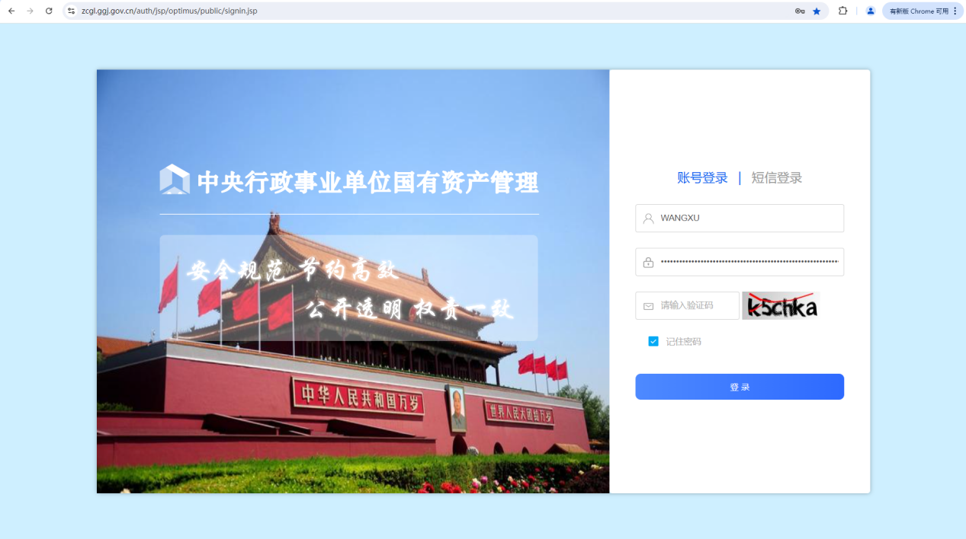
图3.1-1
输入平台统一分配的用户名、密码，点击登录后可以成功登录系统，如下图：
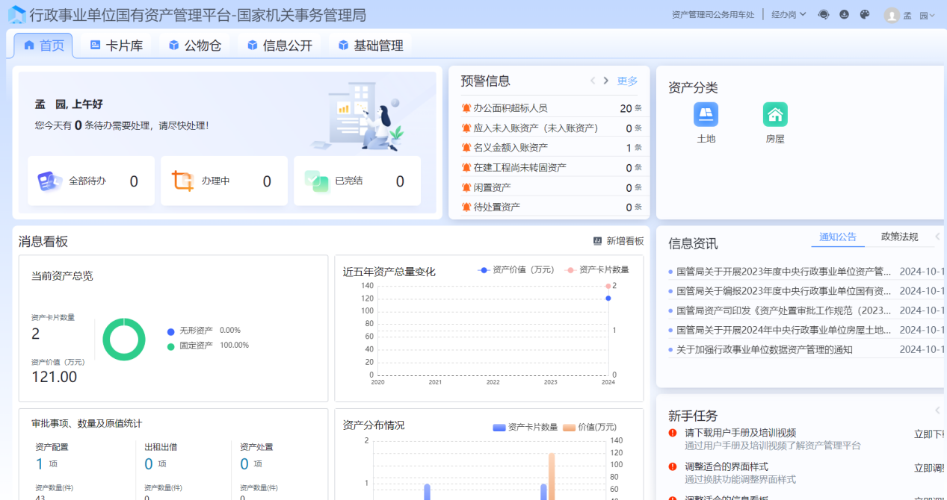
图3.1-2
若登录时勾选记住密码后，下次登录可直接选择用户名，自动带出密码，进行登录，如下图：
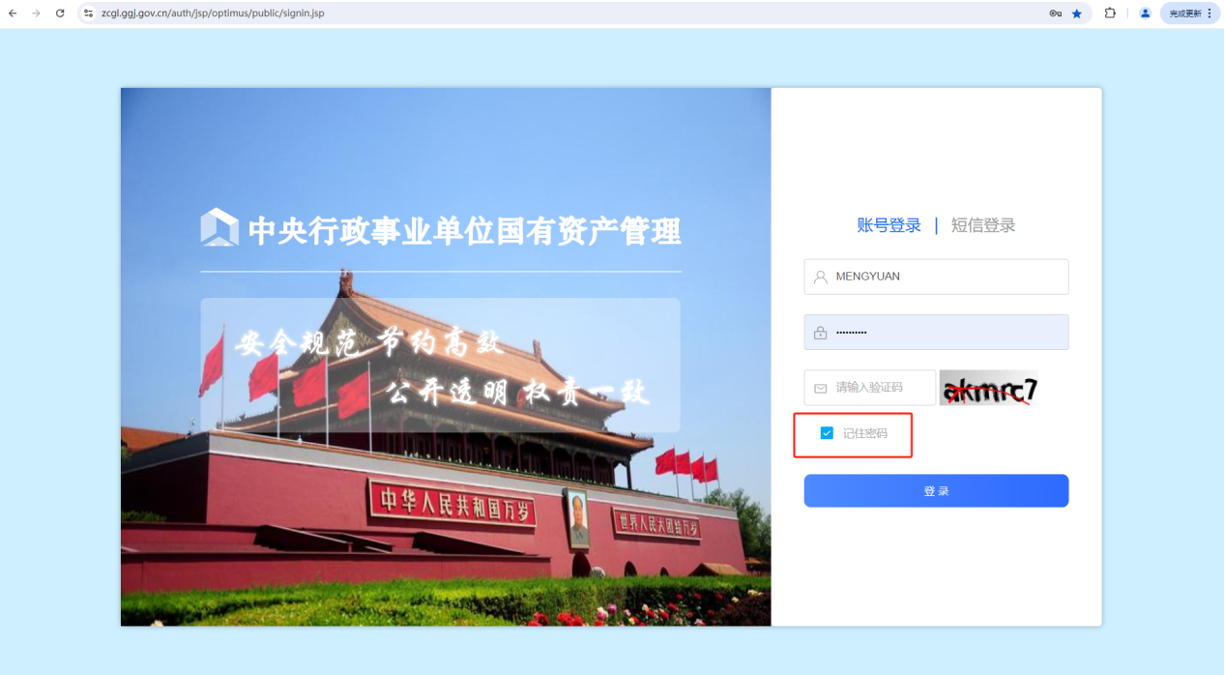
图3.1-3
  - 切换角色
登录成功后，若用户有多个系统角色，可以点击右上角切换角色进行切换，切换后首页内容、系统功能都可以根据当前所选角色进行切换，位置如下图：
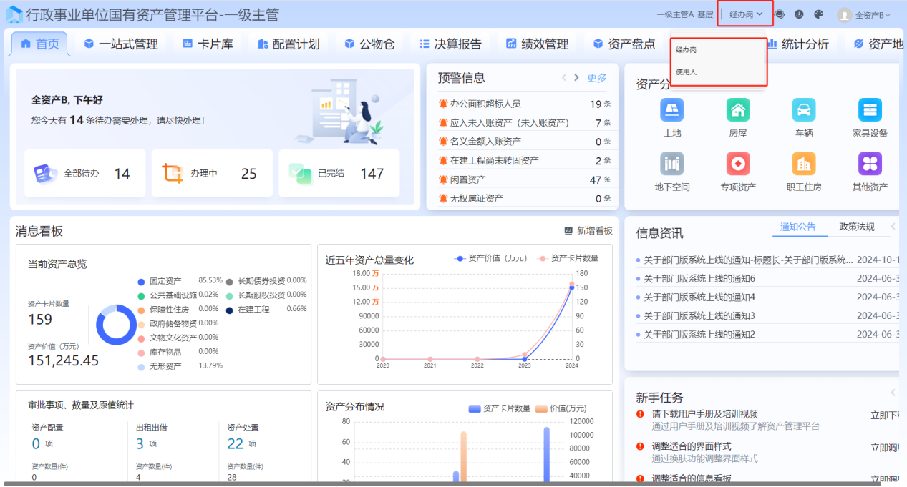
图3.2-1
  - 注销
业务办理完成后，可以点击右上角用户名，在下拉列表中选择【退出登录】按钮注销系统，位置见截图；
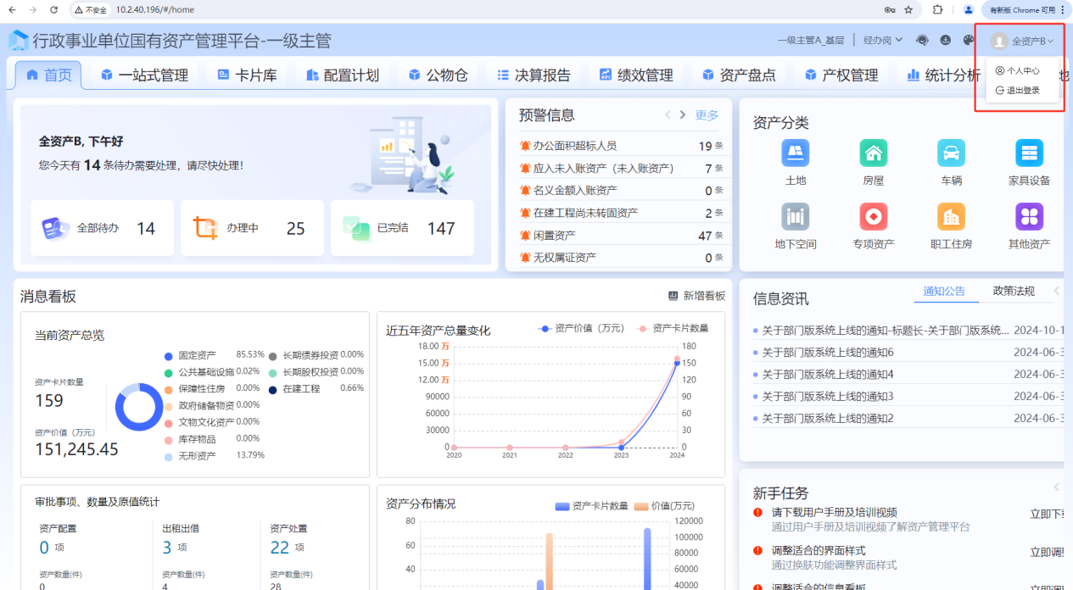
图3.3-1
  - 门户工作台
登录成功后，可以进入门户工作台界面，如下图：
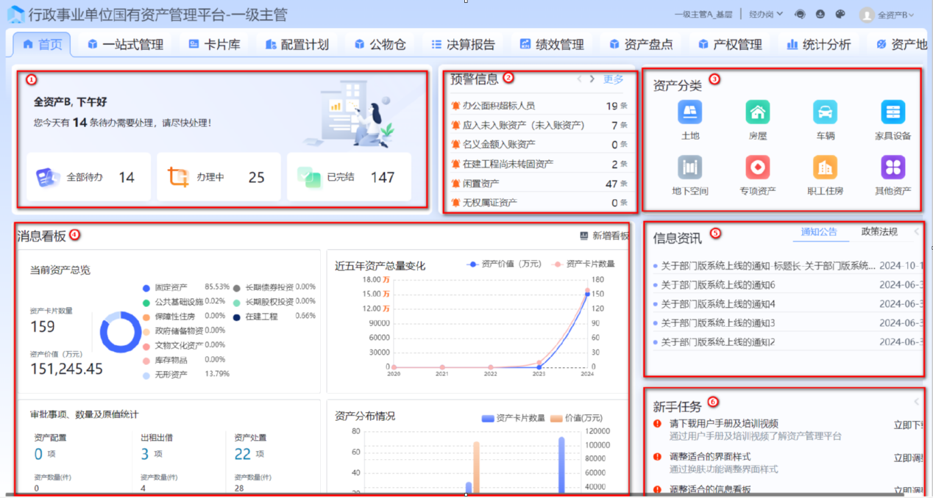
图3.4-1
页面说明：
- 统计本人相关业务单据，其中“待办”点击后可以穿透至待本人审批单据列表，“办理中”穿透后可以穿透查看本本单位审批中、审批驳回未终止的单据，“已完结”穿透后可以查看本单位已审批通过、审批驳回并终止办理的单据。
- 统计本单位未入账、闲置、待处置、超标超配各类资产的预警信息，点击【更多】可以查看详情。
- 默认显示权限范围内土地、房屋、车辆、家具设备等子系统，点击后可以跳转至相应系统办理业务。
- 消息看板，展示本人权限范围内各类资产，支持按单位科目、变化趋势、卡片类型等进行统计。
- 统计系统发布的通知公告、政策法规信息，点击后可以查看详情；
- 新手任务点击后可以获取相应帮助信息。
  - 决算报告工作台
用户登录系统后，点击决算报告页签，默认展示决算报告模块工作台，该模块可以为用户提供专属的决算报告管理工作台，根据不同用户角色区分页面展示内容。工作台功能包括决算填报通知、资产数据统计、通知公告、政策法规、上报总览等。用户可以通过上述功能实现完整的决算报告业务，快速定位所需资源。
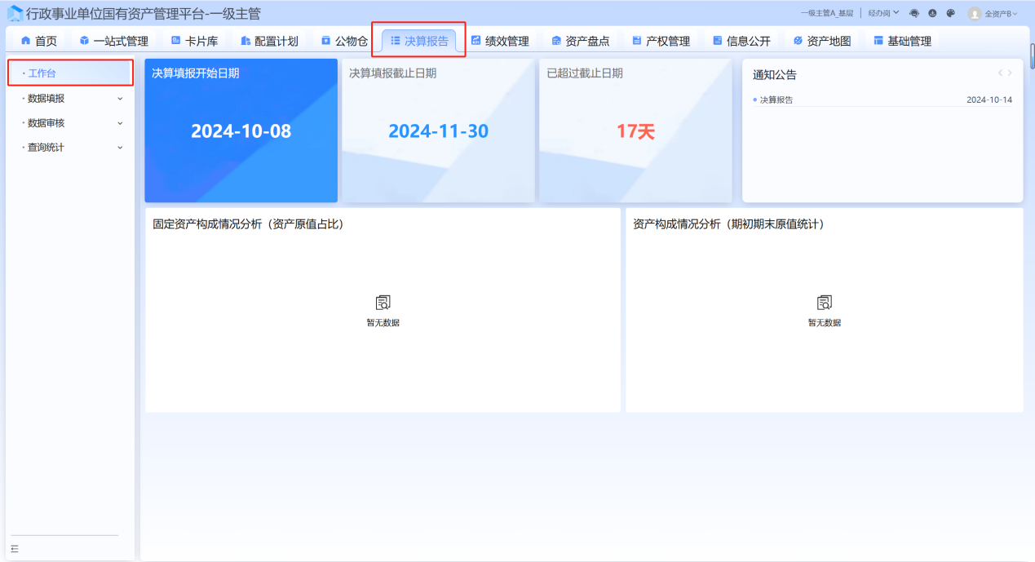
图3.5-1
页面说明：
- 决算填报开始日期，系统自动显示决算填报开始日期信息。
- 决算填报截止日期，系统自动显示决算填报截止日期。
- 已超过截止日期，系统会自动计算当前日期是否已超过决算填报截止日期及超过天数。
- 通知公告，系统会显示上级部门下发的相关通知公告，点击任意一个通知公告即可查看详情。
- 固定资产构成情况分析（资产原值占比），系统根据单位现存的卡片信息情况，按照资产分类及原值进行统计展示。
- 资产构成情况分析（期初期末原值统计），系统根据单位现存的卡片信息及相关业务，按照资产分类和期初期末原值进行统计展示。

- 通用功能说明
本章节对系统各通用功能的使用方法进行介绍，详情如下：
  - 高级查询
访问任意查询功能，输入搜索条件后点击查询，列表中可以显示全部符合筛选条件的数据，如下图：
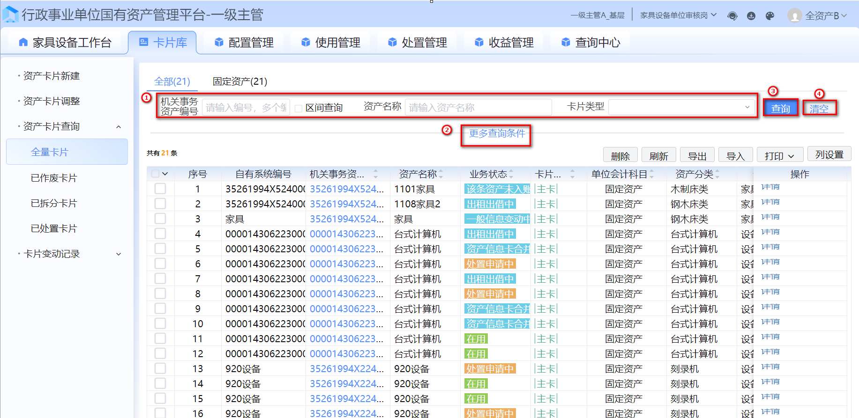
图4.1-1
页面说明：
- 条件录入区域，支持多条件组合查询；
- 点击后，可以展开所有搜索条件；
- 点击查询后，列表中显示所有符合条件的数据；
- 点击清空后，可以清空所有已录入的条件。
  - 查看详情
访问任意查询功能，点击单据编号或详情按钮后，可以跳转查看详细信息，位置见下图：
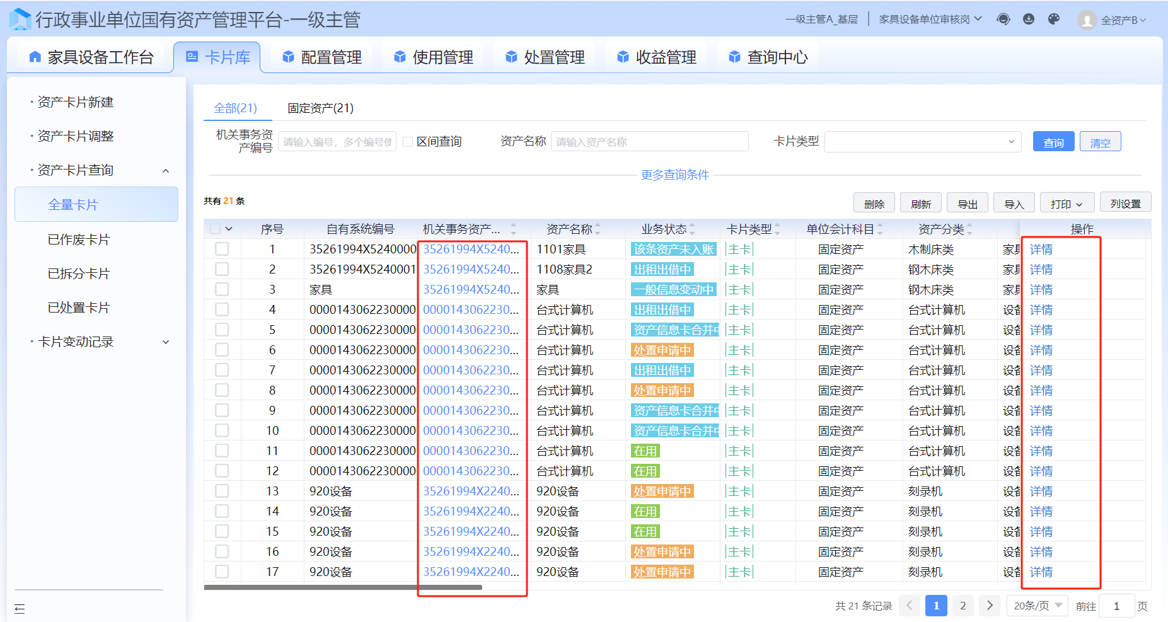
图4.2-1
  - 导出
访问任意查询功能，点击工具栏中导出按钮，可以将当前查询结果导出为Excel文档，位置见下图：
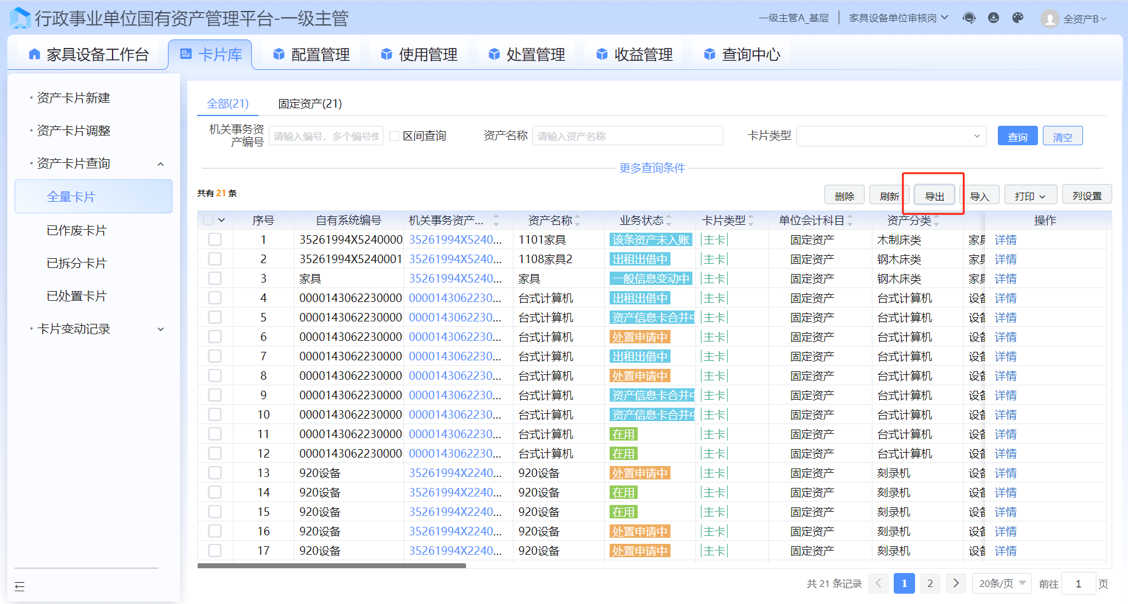
图4.3-1
  - 资产信息卡导入
目前系统卡片、台账、部分业务单据都支持批量导入，本文以【家具设备】资产卡片新建业务为例对导入业务进行说明。
第一步：登录系统后，点击“家具设备”分类，进入家具设备模块。
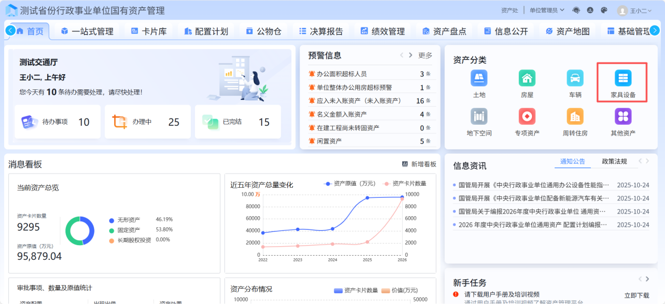
第二步：点击选择【家具设备单位经办岗】角色
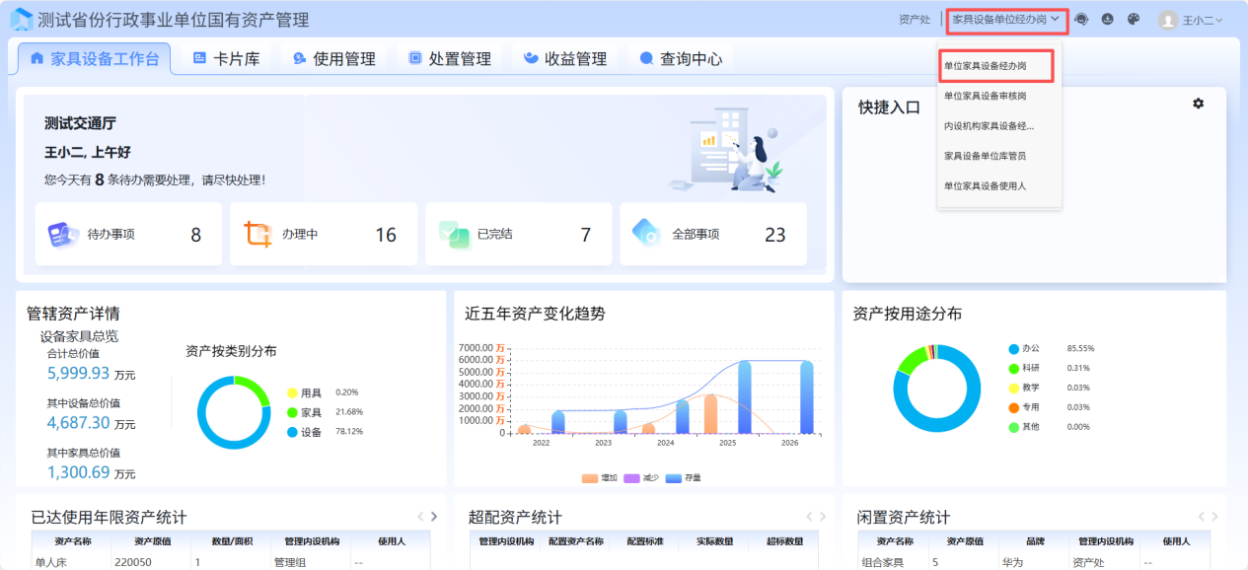

第三步：点击【卡片库】-【资产卡片新建】-【新建】按钮，进入卡片新建界面。
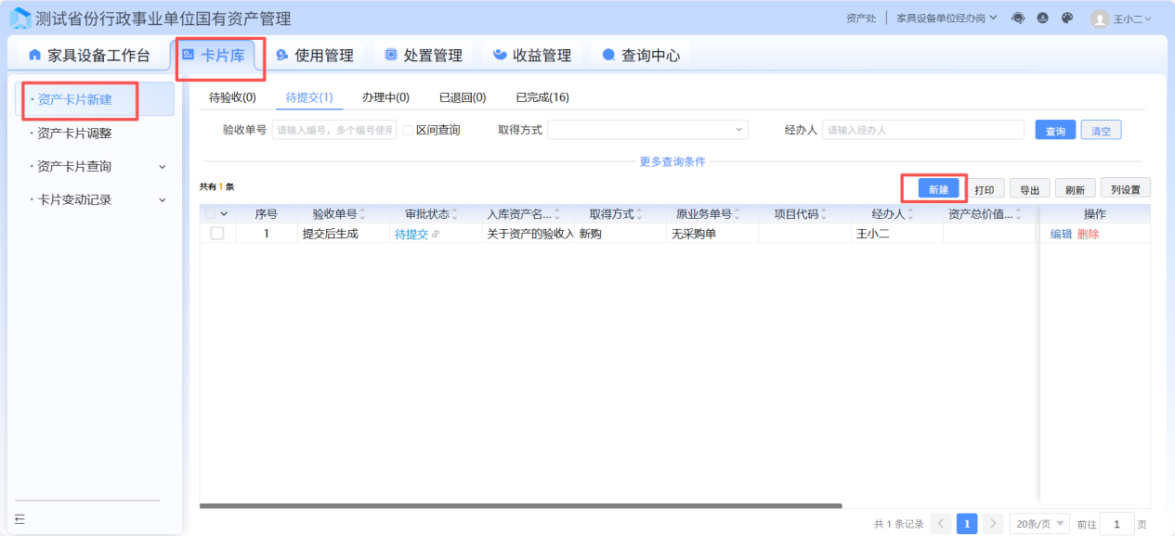

第四步：新建界面中，点击【导入资产】-【导出模板】按钮，导出模板。
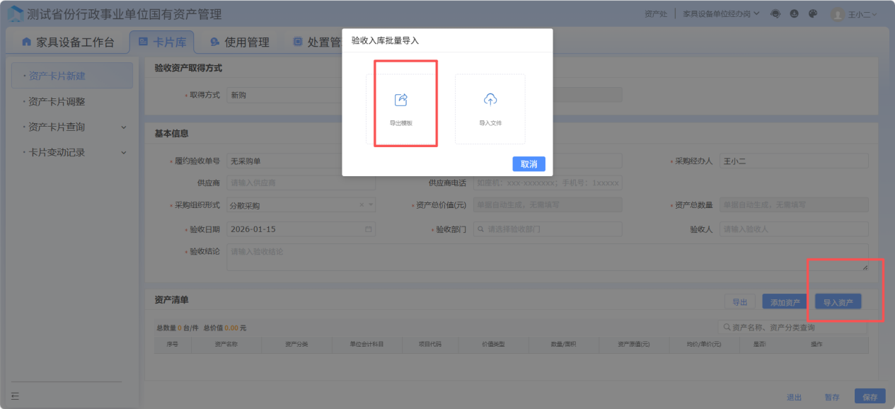

第五步：打开模板，点击相应页签，并根据录入提示录入正确、完整数据；
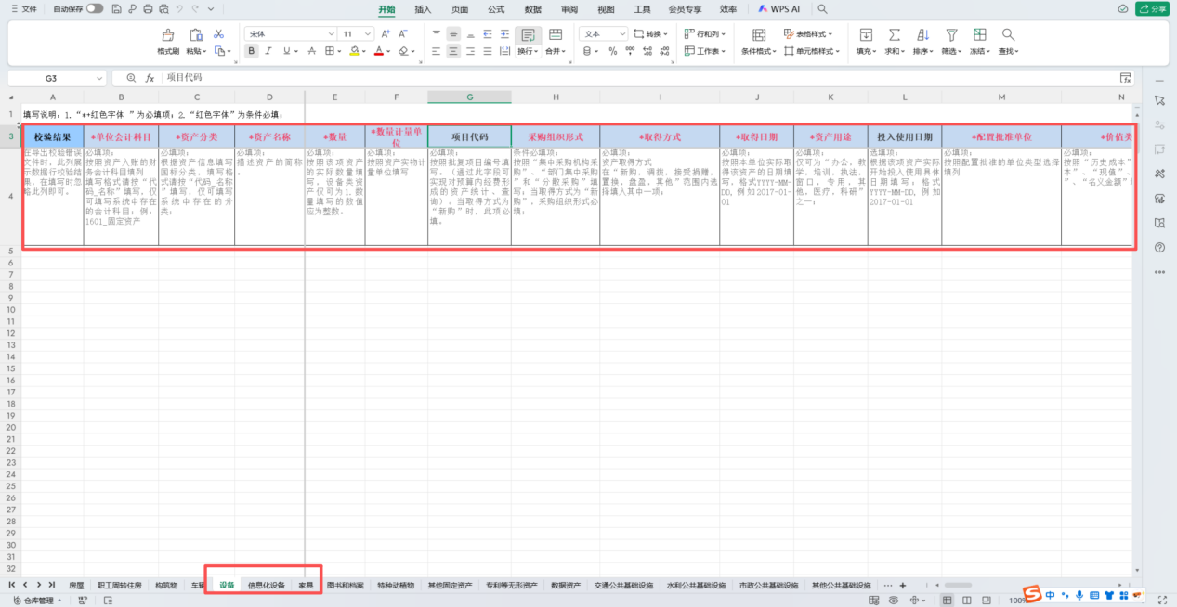
第六步：新建界面中，点击【导入资产】-【导入文件】，在弹出的选择窗口中选择上述模板，点击确定后进行导入，位置见下图；
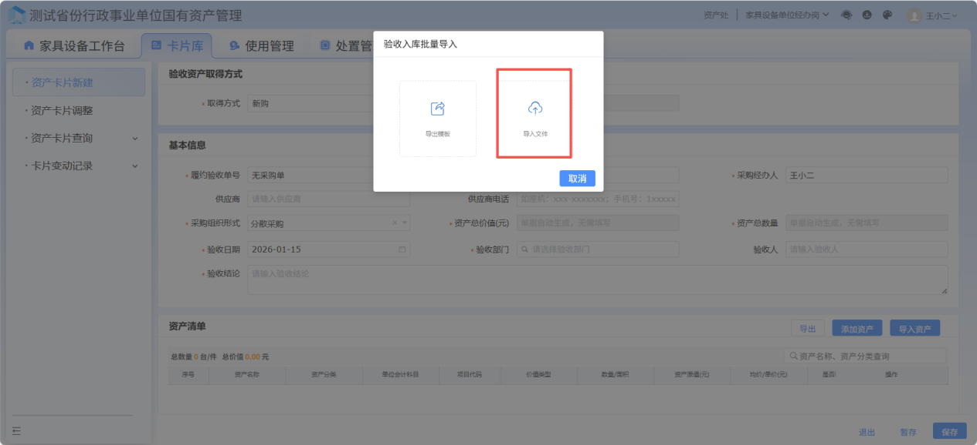
第七步：导入后，查看导入结果，如果数据无误可以弹出导入成功提示，且【资产清单】列表中可以查看到已导入的数据；
如果导入失败，可以下载错误文件，根据提示完善数据后可以重新导入。

  - 资产信息卡调整

4.5.1批量调整（不含房车地）
登录系统后，进入平台首页，点击顶部【卡片库】，左侧功能树选择【资产卡片管理】-【全量卡片】，即可进入资产信息卡展示页面。该页面支持查询当前单位卡片库内全部资产，也可批量更新卡片库数据，具体操作分两种方式：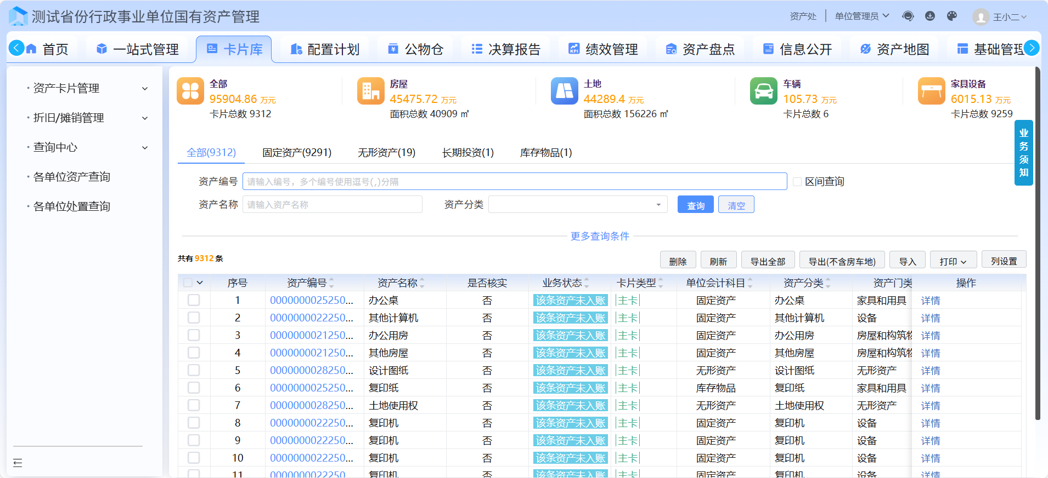
方式一：现有卡片数据批量更新
点击页面【导出（不含房车地）】按钮，导出本单位除房车地外的全部资产信息卡；
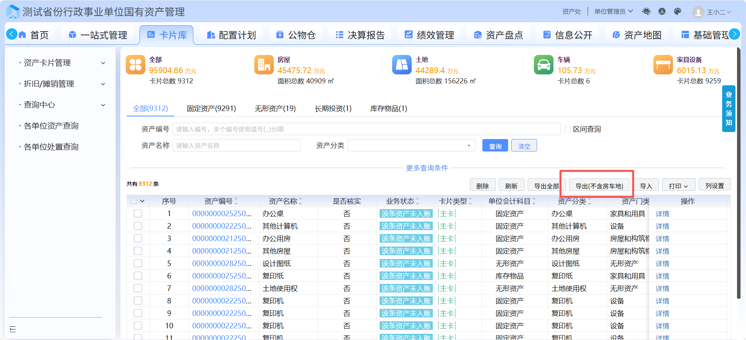
在导出文档中完成数据修改后，返回卡片库页面，依次点击【导入】-【导入国管卡片数据】后，选择修改完成的文档上传导入；
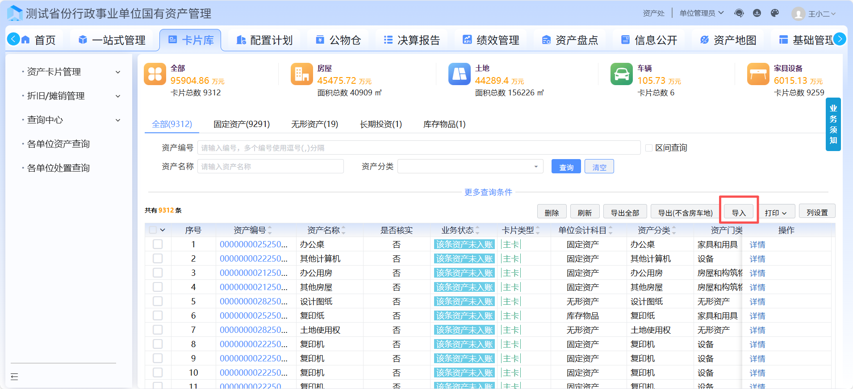
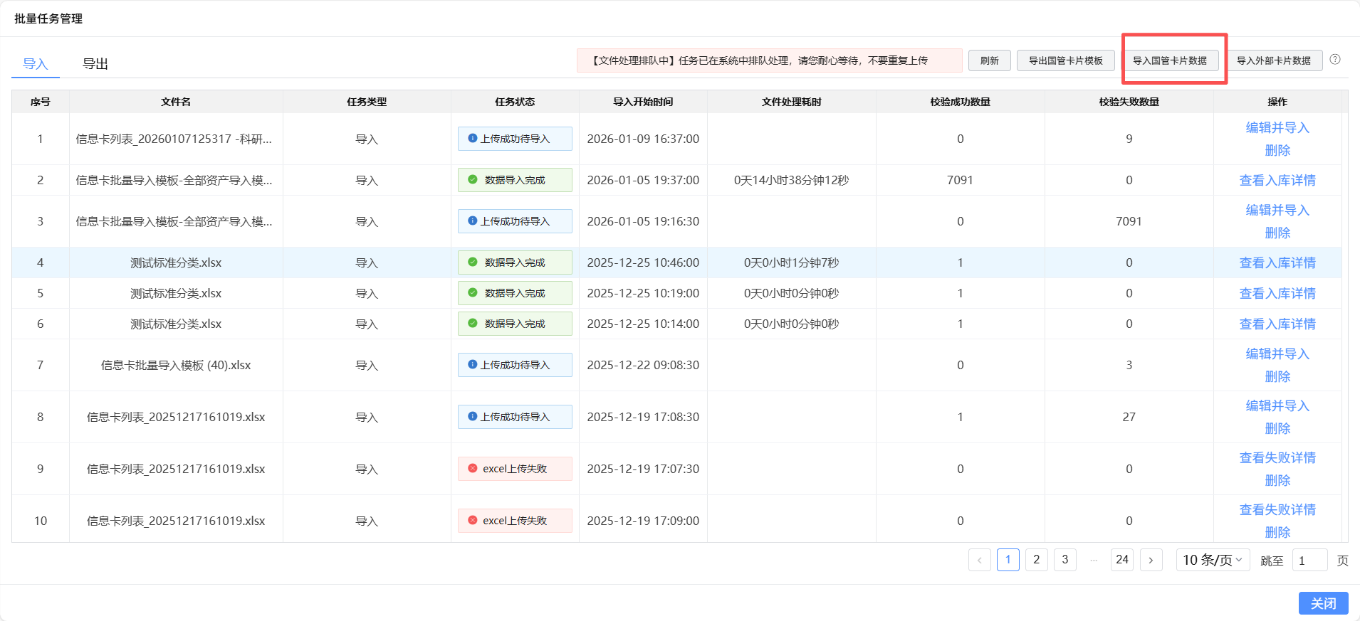
若部分资产信息卡校验失败
- 需根据系统提示的校验错误进行修正；
- 修正后点击【当前页数据检查】，校验信息是否修改完成；
- 无校验错误后，点击【执行入库】；
- 入库操作执行完毕后，点击【查看入库详情】，核对入库结果（含执行成功与失败的资产条数）。
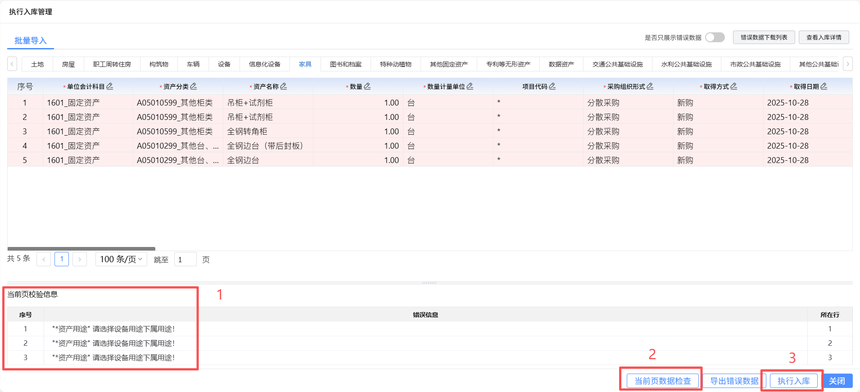
方式二：从一体化系统批量同步更新数据
登录一体化系统，进入【信息卡列表】查询界面，点击【列设置】按钮，勾选全部指标列，确认后导出卡片数据；
登录【中央行政事业单位国有资产管理】平台系统，依次点击【卡片库】-【资产卡片管理】-【全量卡片】查询，点击【导入】-【导入外部卡片数据】，选择从一体化系统中导出的文档上传导入。
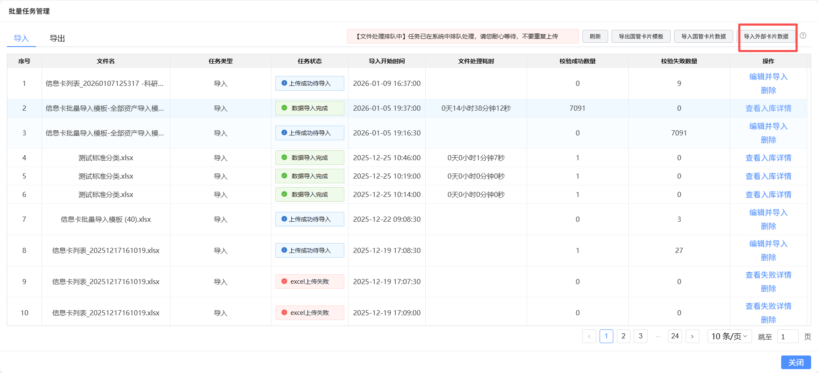
注意事项：
（1）从一体化系统导出数据时，禁止导出“房车地”类资产：该类资产系统不支持更新，且会提示无法导入，导出前需提前过滤掉对应资产分类；
（2）导入国管卡片数据或外部卡片数据时，以模板内自有编号（国管数据）或一体化系统中资产编号（外部数据）作为匹配依据：编号与本系统一致则更新对应卡片，编号匹配不到则新增卡片；
（3）文件上传成功后，系统会将导入任务加入处理队列，按批次完成数据匹配与入库，期间可关闭当前页面，正常开展其他工作，无需等待队列结束。

4.5.2资产信息卡调整
目前系统各类卡片均支持资产信息卡调整，本文以【车辆】资产卡片【重要信息变动】为例对资产信息卡调整导入业务进行说明。
第一步，登录系统后，点击【车辆】进入车辆资产模块。
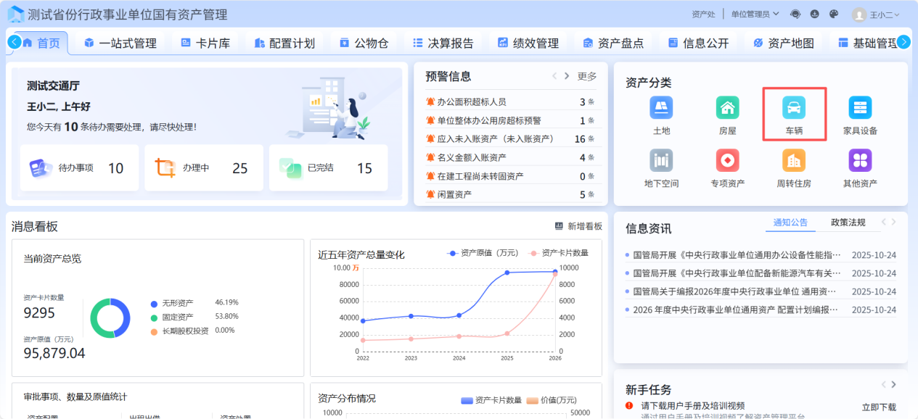
第二步，依次点击【卡片库】-【资产卡片调整】，进入资产卡片调整页面。
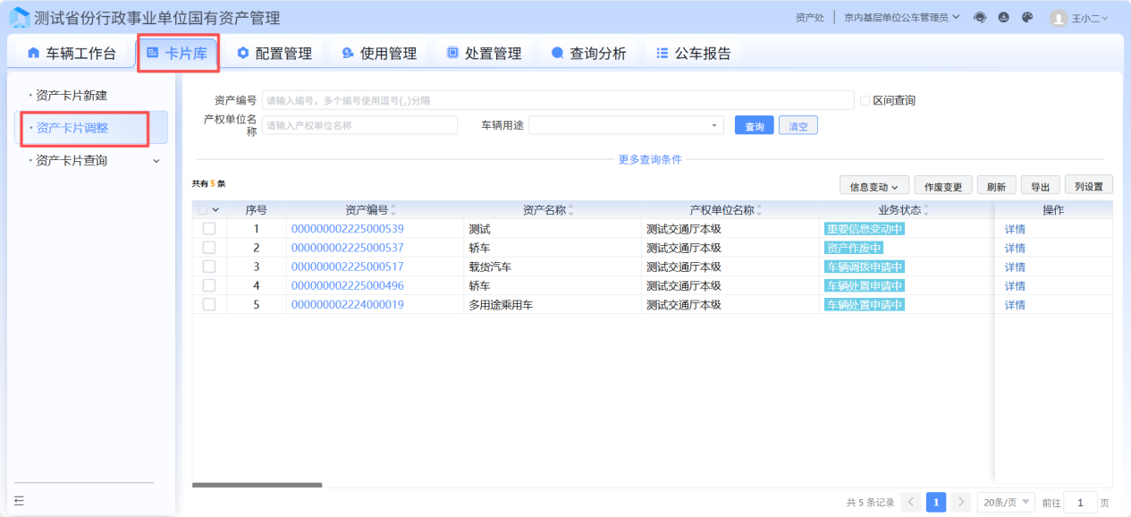
第三步，选中需要做调整的资产信息卡（可多选），点击【信息变动】-【重要信息变动】，进入信息变动页面。
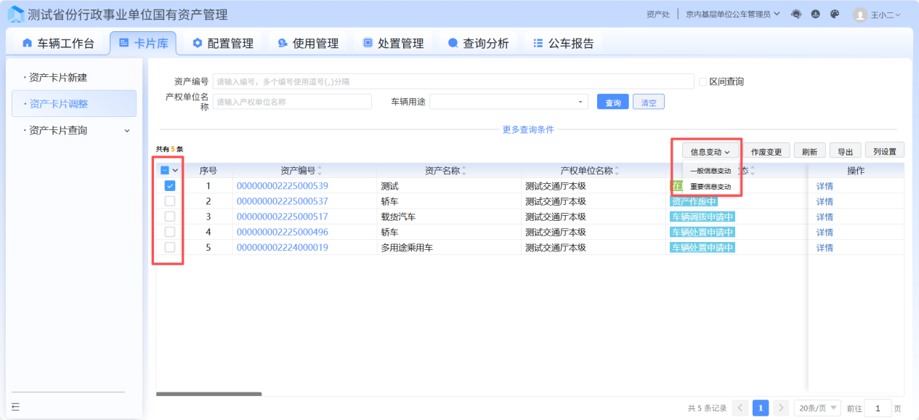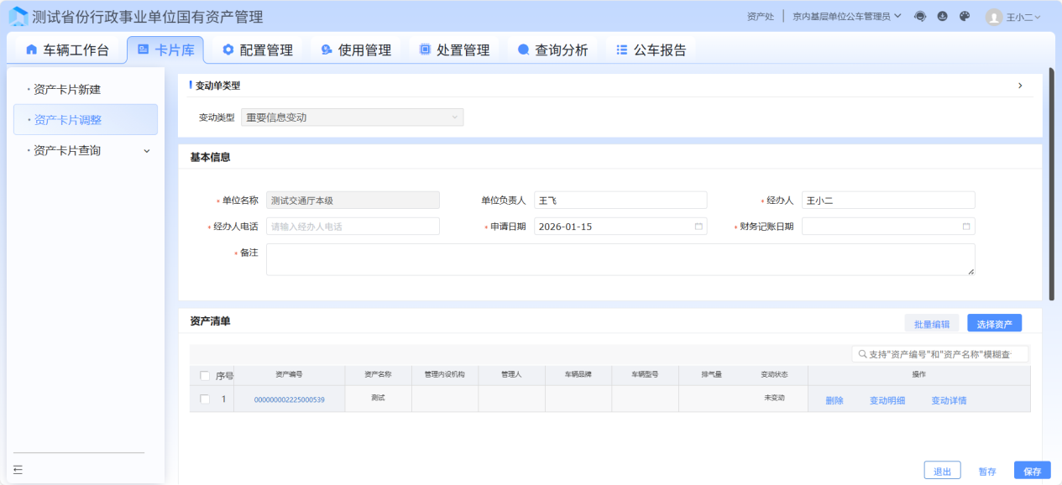
第四步，点击资产信息卡操作列的【变动明细】，对资产信息卡信息进行调整。
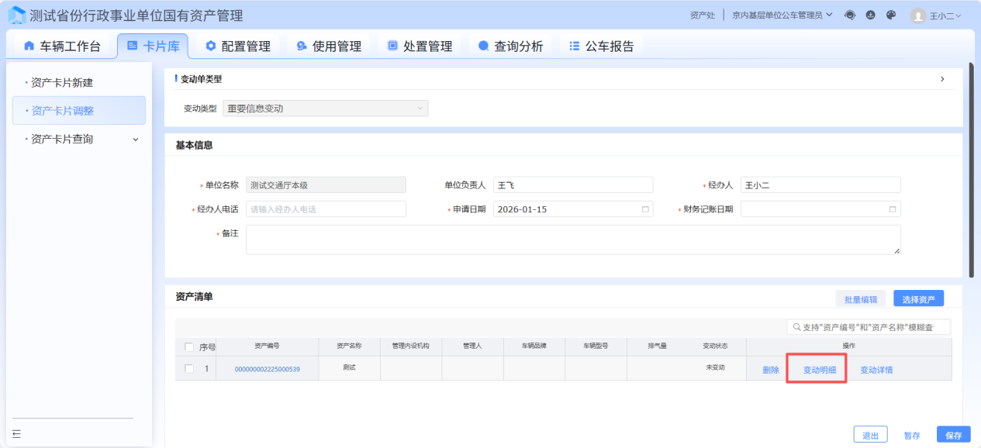调整完成后点击【保存并关闭】。
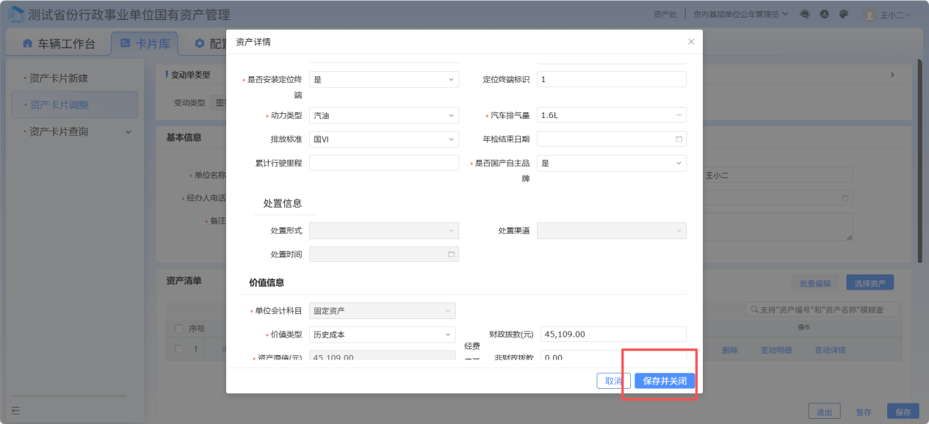
第五步，信息修改完成后，资产信息卡【变动状态】为“已变动”状态，填写页面标*号的必填信息。
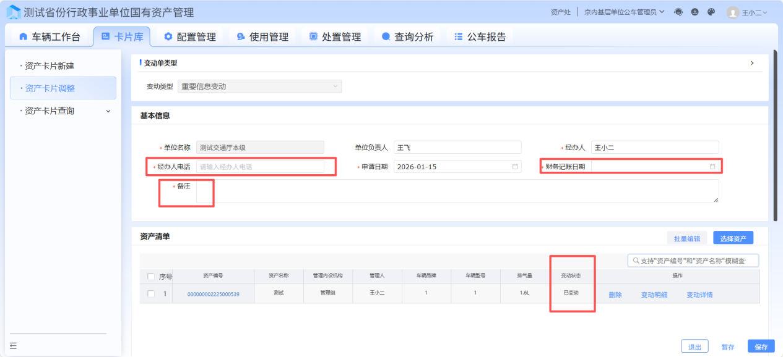
第六步，填写完成后，点击保存，弹窗提示点击【确认提交】，即变动完成。
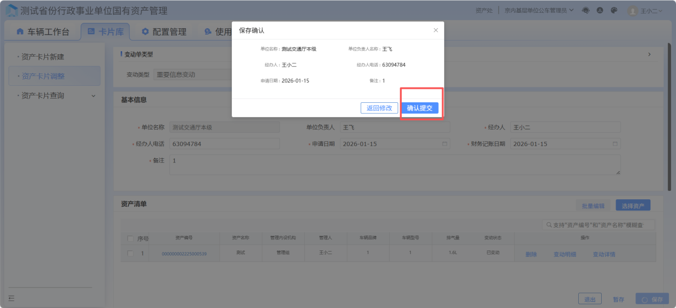

  - 打印
访问需打印业务，勾选需打印的数据后，点击打印功能，可以进入打印预览界面，位置见下图：
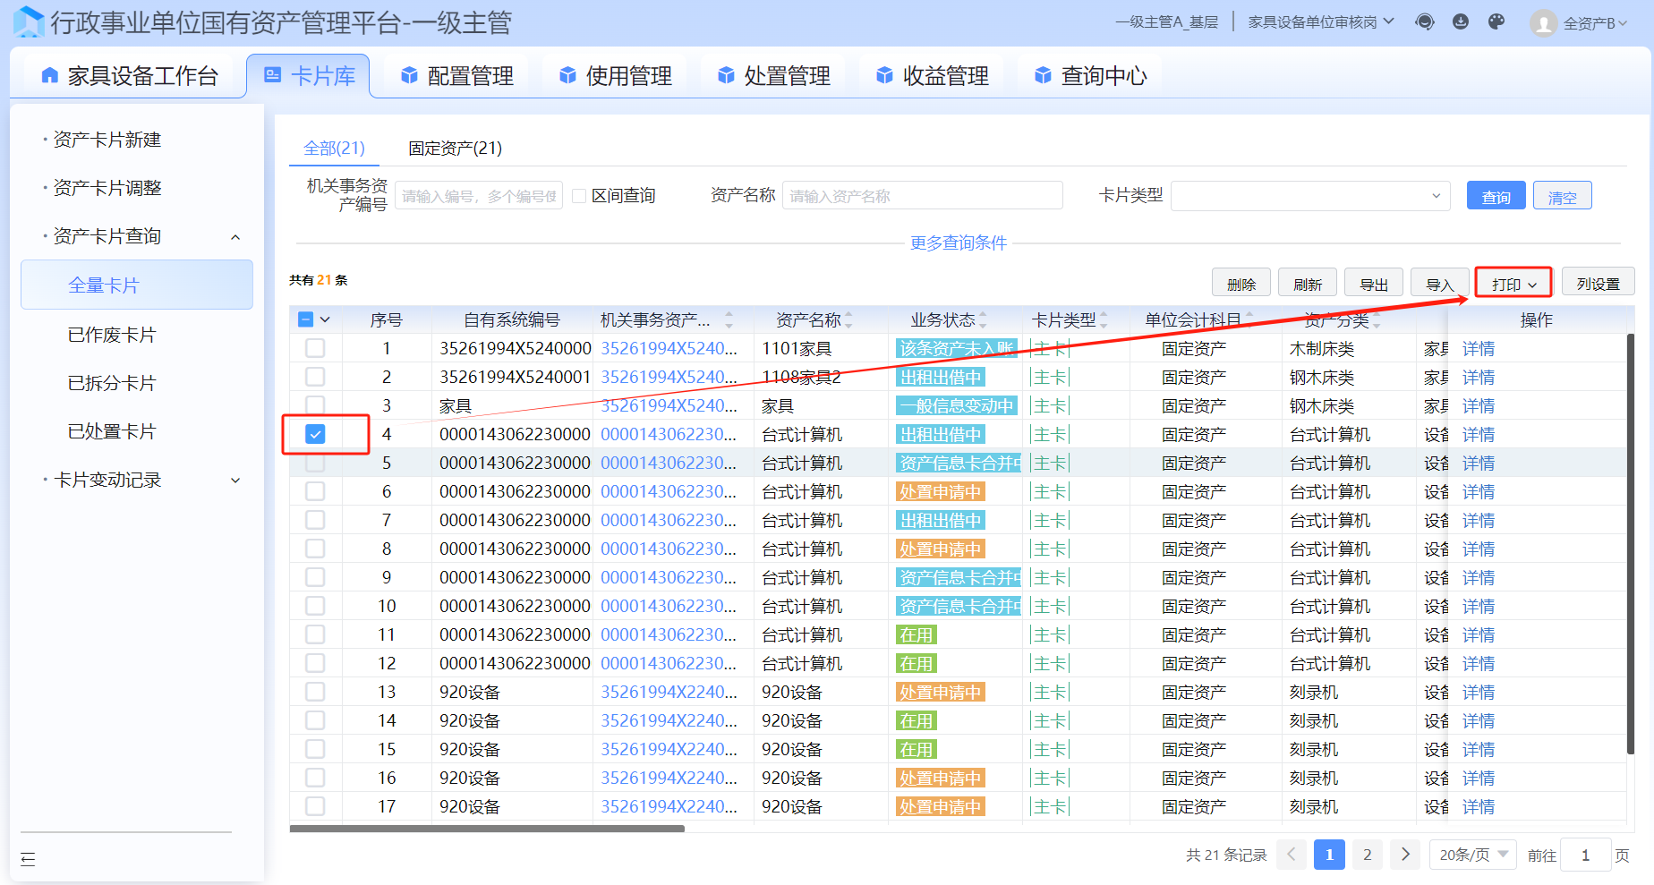
  - 列设置
访问任意查询功能，点击工具栏中列设置功能，在弹出的设置界面，勾选或取消勾选字段并点击确定后，列表中字段可以正确显隐，位置见下图：
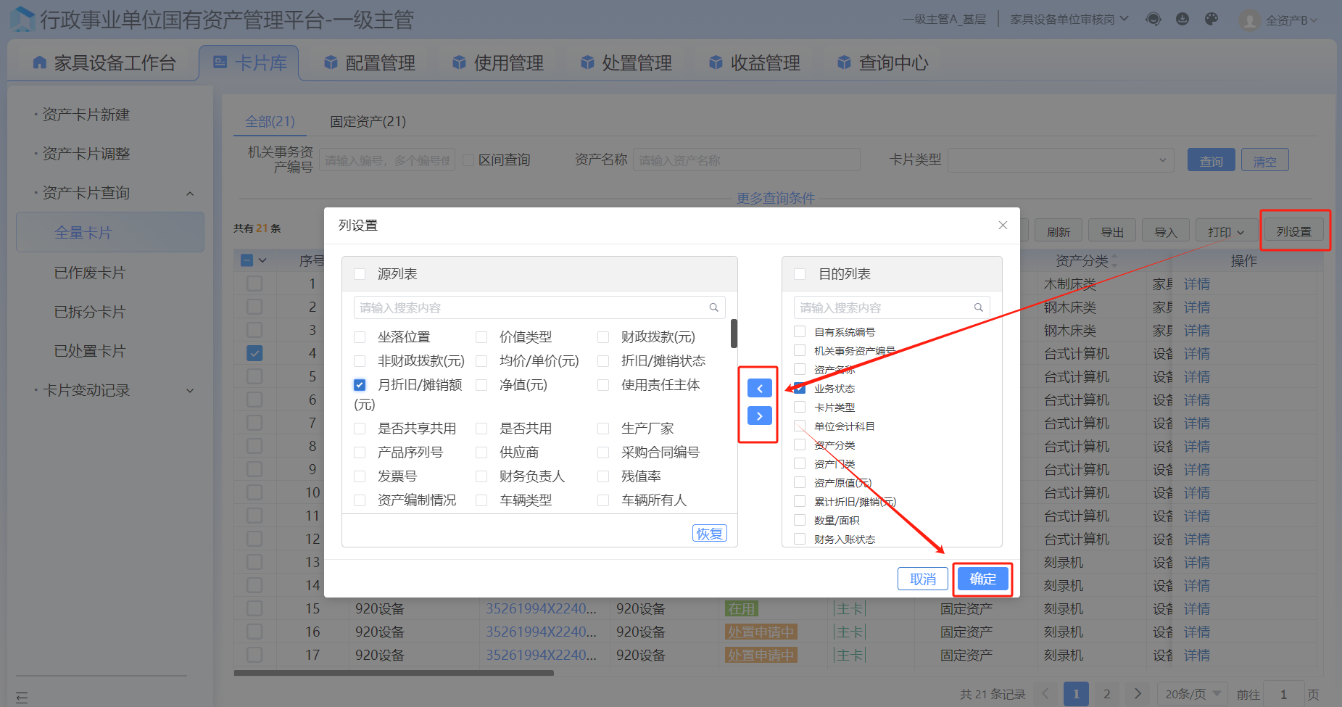
  - 刷新
访问任意查询功能，点击工具栏中刷新按钮，可以将当前列表中数据更新到最新状态，位置见下图：
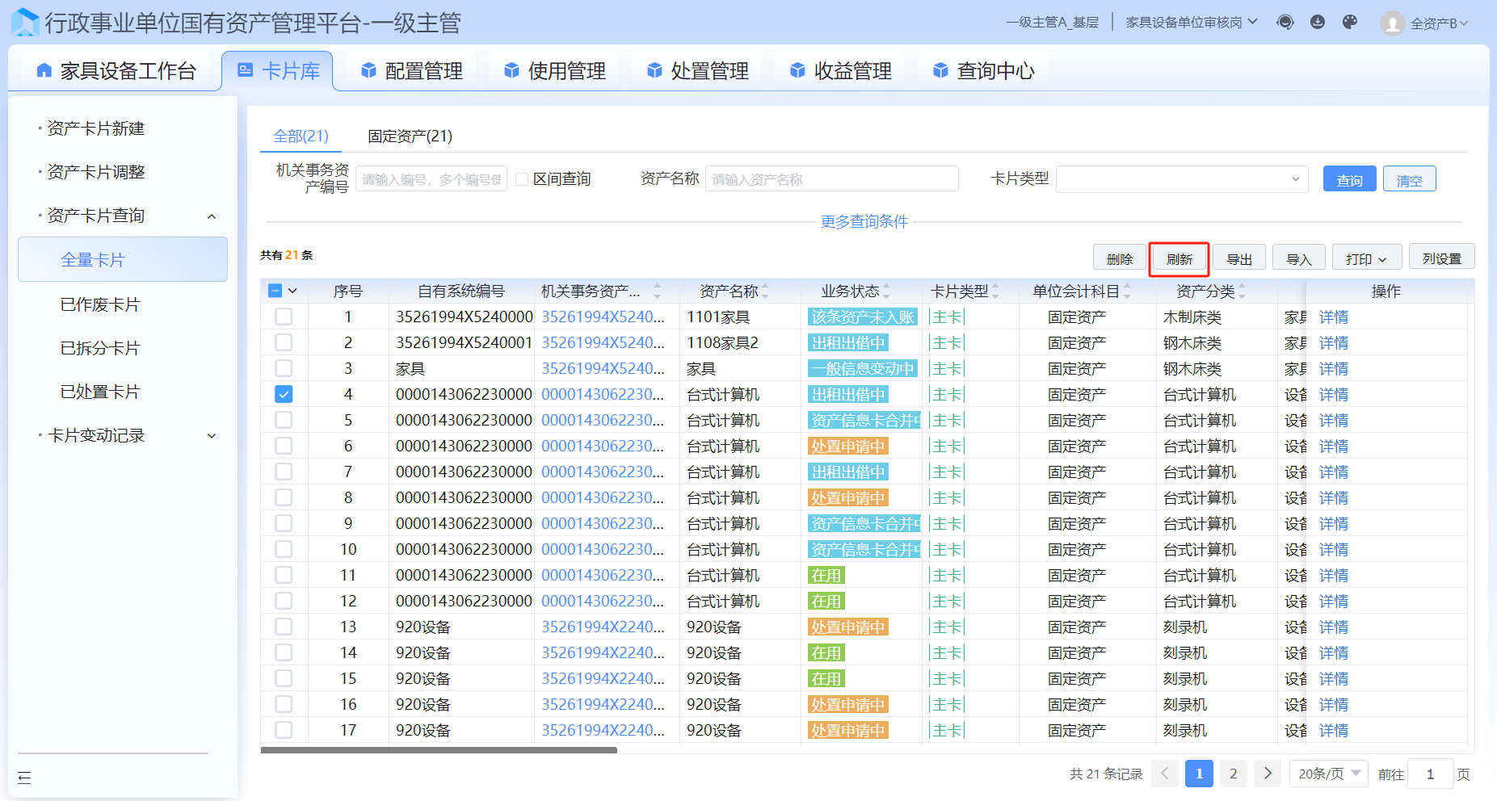

第二部分：业务篇
- 基础管理
  - 业务介绍
用户登录系统后，需对本单位的单位信息进行核对，若单位信息存在问题，需进行修改。单位信息完善、确认无误后，需对登录系统的用户进行授权，授权后才能进行报表填报操作。
  - 操作步骤
    - 单位信息管理
第一步：登录系统后，点击基础管理，再点击单位信息管理，进入单位信息维护页面。
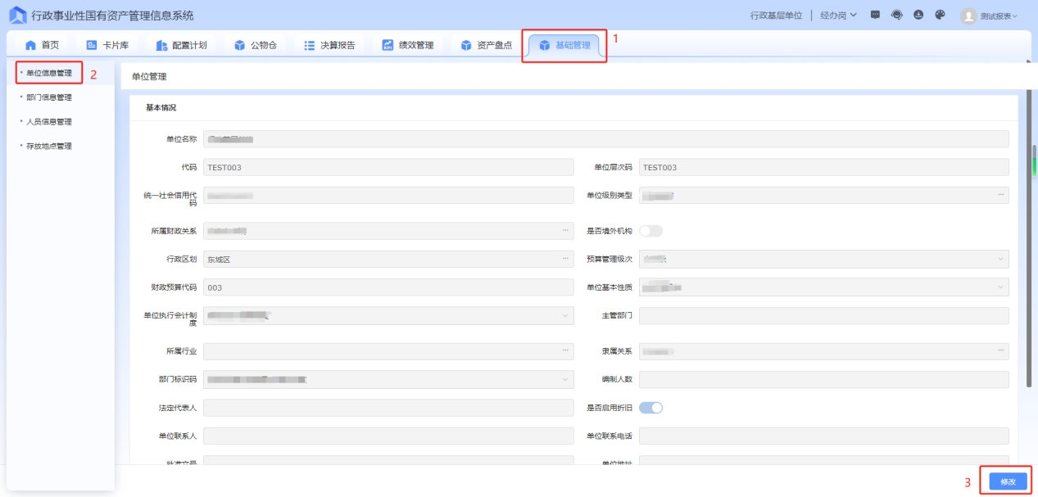
图5.2.1-1
第二步：若单位信息与实际存在差异，点击右下角修改，针对差异项进行修改，修改完成后，点击右下角保存。
    - 人员信息管理
第一步：点击人员信息管理，进入人员信息维护页面。
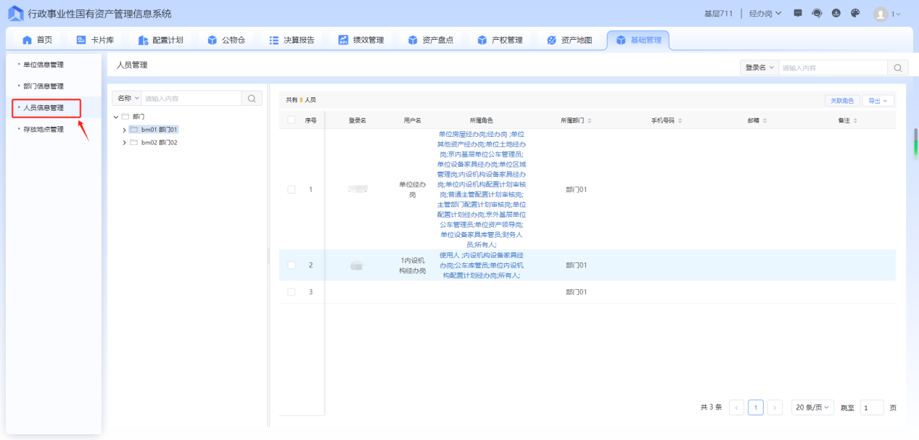
图5.2.2-1
第二步：查询需要授权的用户，或者右上角输入“登录名”进行定位。
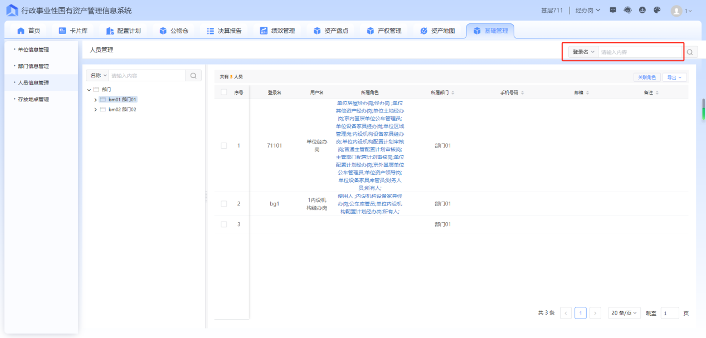
图5.2.2-2
第三步：勾选需要授权的用户，点击关联角色，选择“门户功能”下，双击“单位决算报告经办岗”，右侧出现“单位决算报告经办岗”后，点击确认。
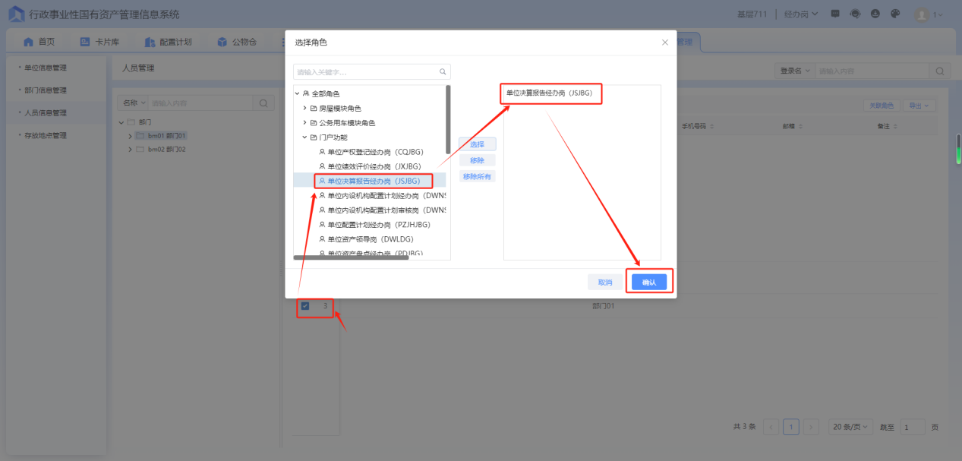
图5.2.2-3
- 数据填报
  - 业务介绍
决算报告系统是各部门、各单位按照基本的填报—批复—汇总—统计的业务流程，保证编报单位范围完整、数据规范准确，层层汇总、逐级上报，按时报送相关材料。
  - 业务流程
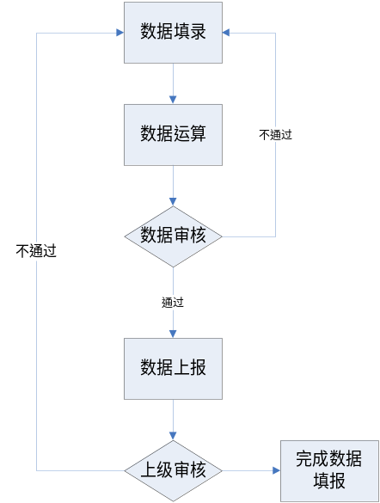
图6.2-1
  - 操作步骤
报表编报过程中，需进行数据生成、运算、审核、全算、全审等操作，填报过程中常用的功能按钮如下：
图6.3-1
数据生成：此按钮用于将单位信息提取生成报表封面信息，以及卡片库数据生成报表数据；
保存：对报表编辑的数据进行保存操作，保存时自动进行数据运算；
整表清除：清空选中报表中所有数据，也可进行多表批量清空。需重新提取、运算或手工填写；
插行：针对可以增行的浮动报表，通过此按钮进行增行操作；
删行：针对可以删行的浮动报表，通过此按钮进行删行操作；
运算：针对当前表内或选定多表进行表内运算，完成计算单元格数据计算；
全算：针对所有报表的指标进行运算赋值；
审核：针对当前表或选定多表进行表内逻辑关系检查，并将审核错误结果直接展示；
全审：针对所有报表进行逻辑关系校验，并将审核错误结果直接展示；
上报：将本单位、部门审核无误数据提交至上级单位进行审核、退回或汇总；
导入：完成当前表数据导入操作，方便各单位数据报送；导入时按照需要选择是否覆盖导入。
导出：针对当前表或选定多表数据导出操作；
打印：针对当前表或选定多表进行报表打印操作。
注意事项：
- 出租出借情况表 各资产 数量/面积/原值 应等于明细表出租出借的 数量/面积/原值。
- 土地房屋是否有产权必填，坐落位置必填，所在区必填等，当产权形式为有产权时，发证日期为必填。
- 若取得方式为新购，则采购组织形式不能为空，否则采购组织形式必须为空
- 在建工程已转固时资产编号不得为空
- 如果处置形式为进场交易或环保回收，则“其中：通过服务平台处置资产原值”应等于资产原值。
    - 数据生成
第一步：单位决算报告经办岗登录系统，点击决算报告，再点击数据填报，选择决算填报，进入报表填报界面。
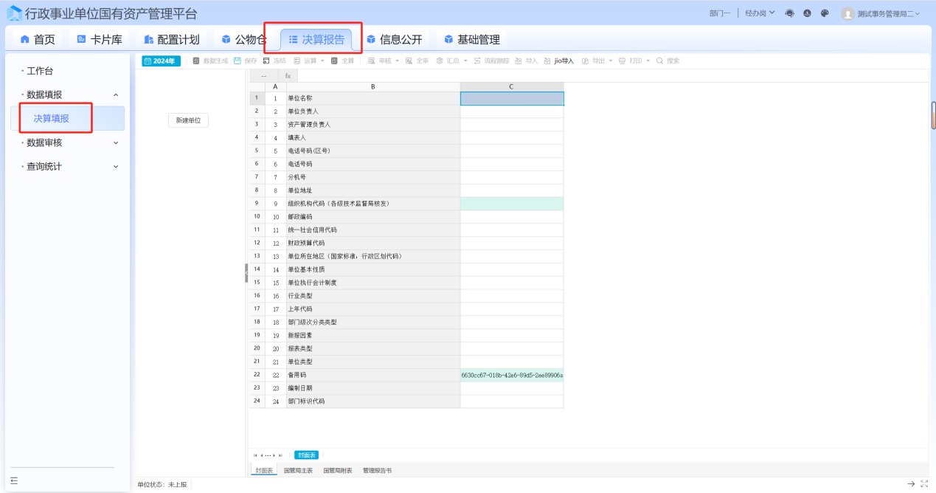
图6.3.1-1
第二步：封面信息已经自动提取上年信息，也可以点击数据生成，可以封面信息提取及卡片库数据提取。封面信息提取后，需进行信息核对，若封面信息与实际存在差异，双击差异项进行修改。
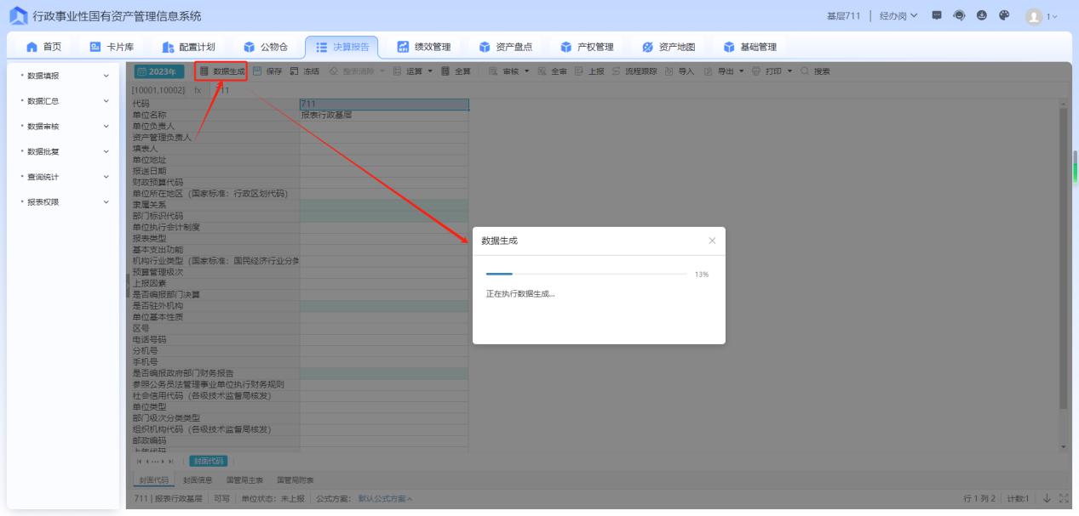
图6.3.1-2
注：数据生成功能包括封面信息生成及报表数据生成，报表数据来源卡片库。
    - 数据填录
第一步：选择国管局附表，依次选择“资产负债简表”、“机构人员情况表”、“资产管理机构设置及人员配备情况表”进行数据填录，填录后需要进行单表运算、审核。
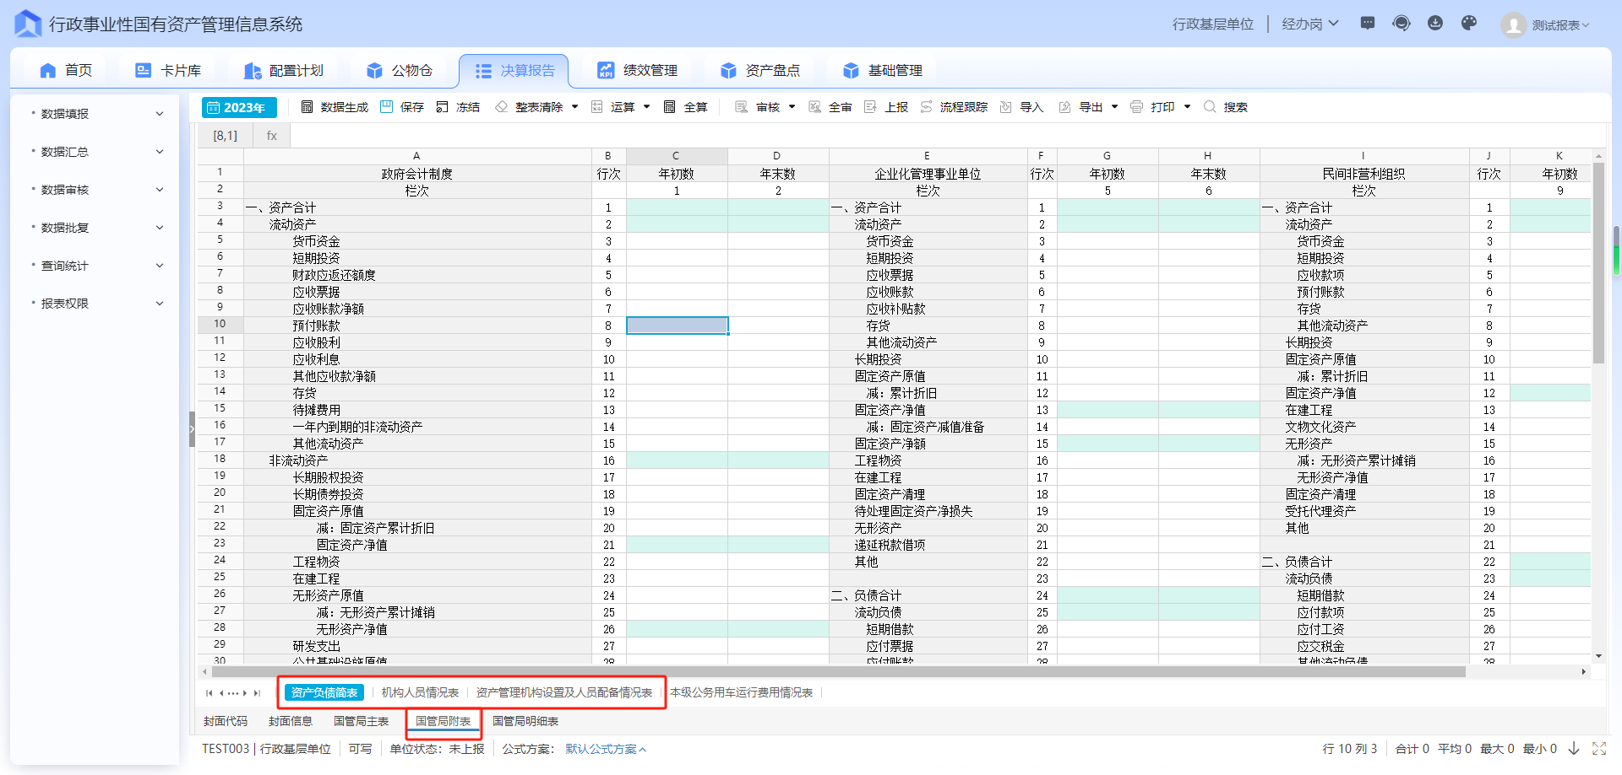
图6.3.2-1
第二步：若封面代码中“部门级次分类类型”选择“中央国家机关本级”，需填报“本级公务用车运行费用情况表”，填报后续进行单表运算、单表审核。
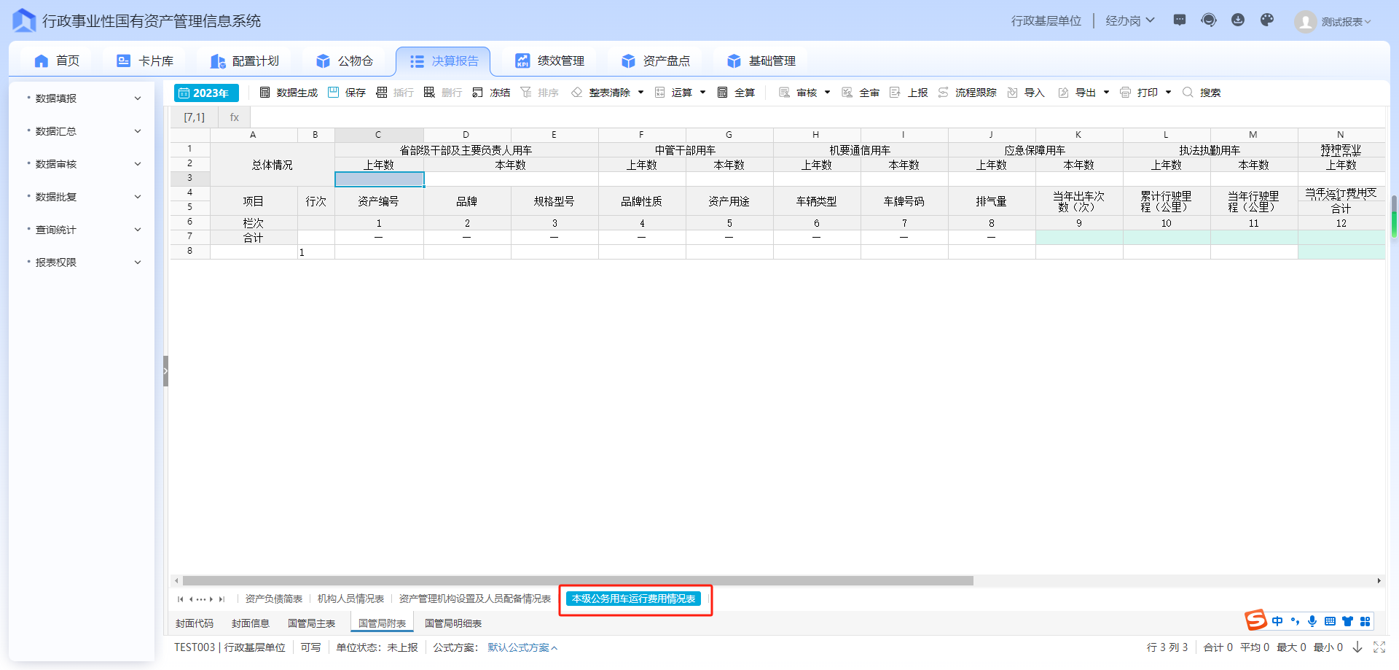
图6.3.2-2
    - 数据运算、审核
数据运算包括单表的运算、审核，和全表的全算、审核。填报过程中，需先进行单表的运算、审核，审核通过后，再进行全表的全算、全审。
第一步：点击具体的单张表，如“土地和房屋情况表”，点击运算；
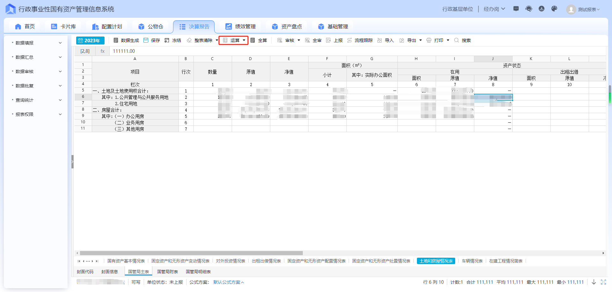
图6.3.3-1
第二步：运算完成后，点击审核；单表审核通过后再切换至下一张表进行运算、审核；
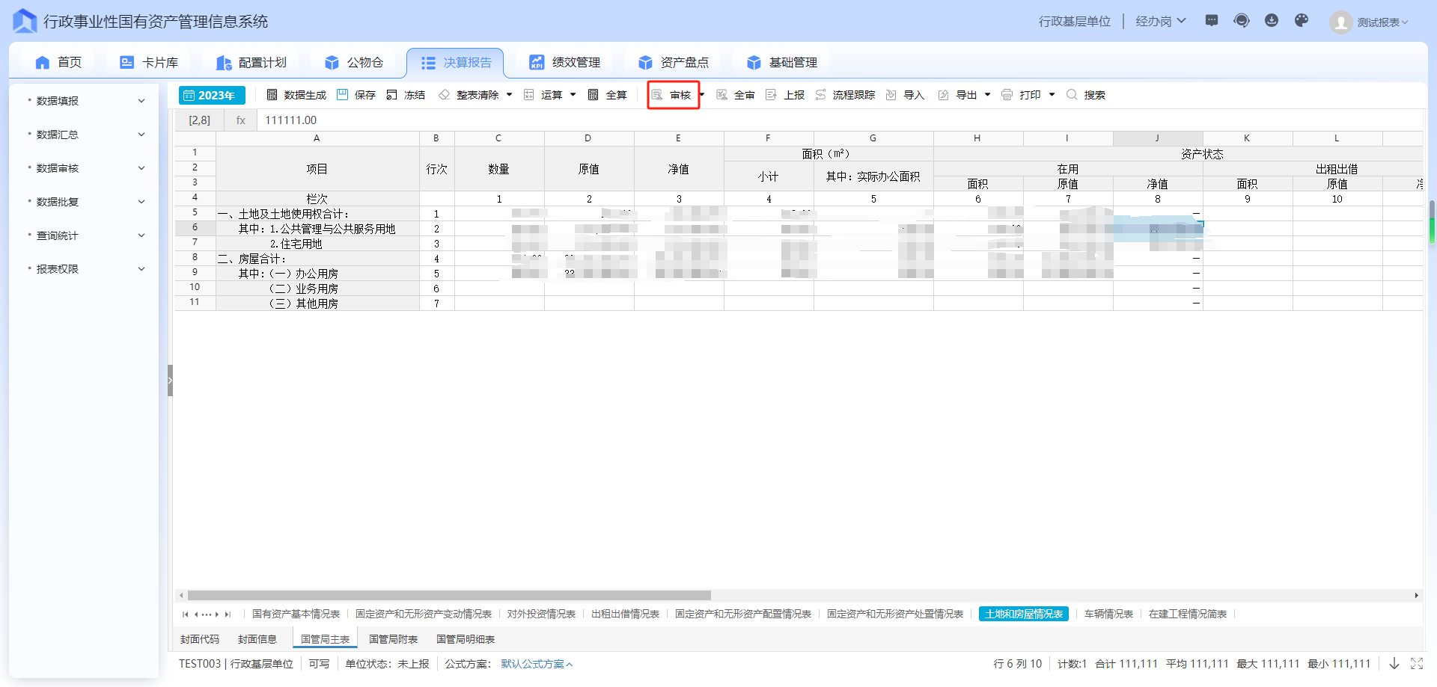
图6.3.3-2
- 批量审核
审核时，也可通过“批量审核”功能，进行多表审核。点击“审核”右侧下拉按钮，选择批量审核，弹出“批量审核设置”对话框后，点击选择报表，如下图；
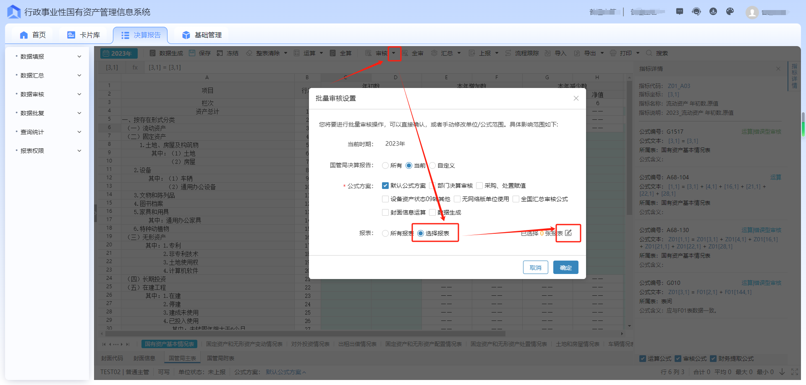
图6.3.3-3
勾选具体需要进行批量审核的表，点击确定，如下图：
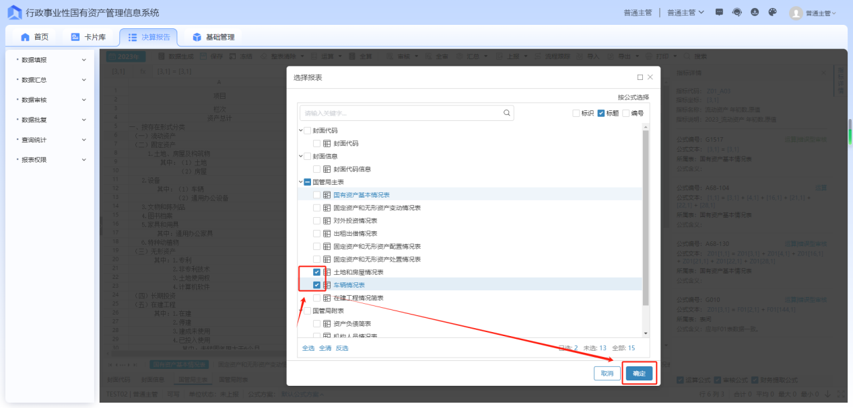
图6.3.3-4
点击确定之后，系统开始进行批量审核，审核后若存在问题，需进行数据修改及出错说明填写。
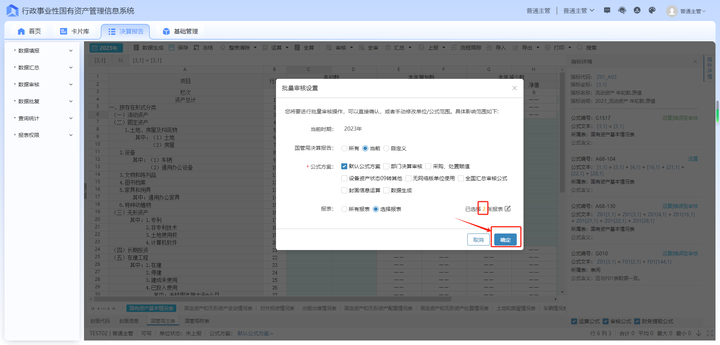
图6.3.3-5
第三步：若单表审核时存在错误提示，点击右侧错误提示进行单元格定位，并根据提示进行报表数据修改或添加出错说明，出错说明主要分为以下三种类型；
“错误型”：必须修改相关数据，直至审核无误；
“警告型”：需要根据实际情况修改或填写出错说明；
“提示型”：报错可对数据确认无误后忽略。
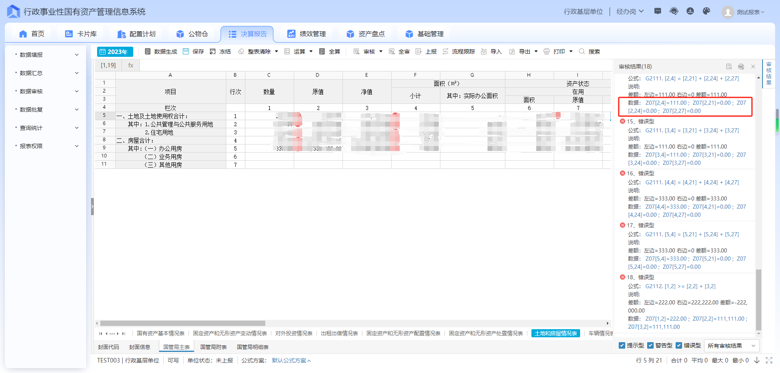
图6.3.3-6
第四步：单表运算、审核通过后，进行全表运算、全表审核；全表运算、全表审核与单表运算、单表审核操作一致，若全表审核存在错误，可根据错误类型进行数据修改或填写出错说明。
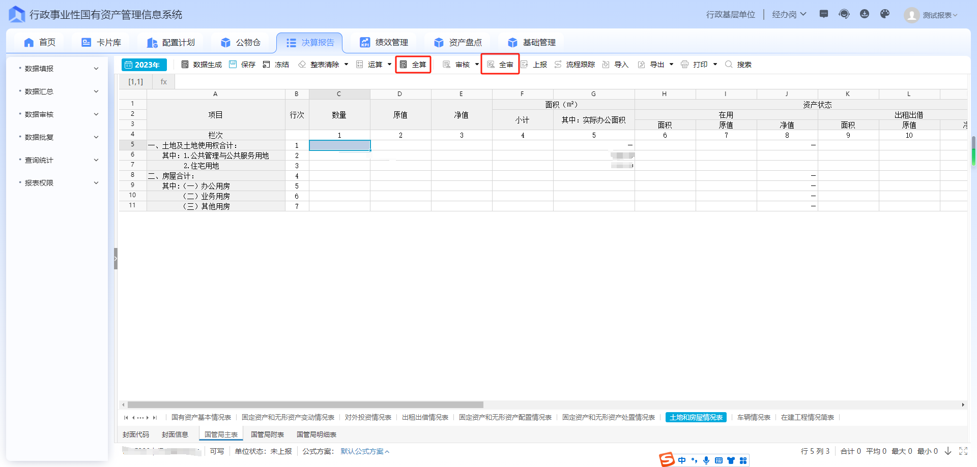
图6.3.3-7
    - 报告上传
数据审核、全审无误后，单位可进行本年度资产管理报告书上传操作。
第一步：点击报表分组中选择管理报告书分组，单击上方的【曲别针】图标进入报告上传页面，将已编辑好的管理报告书上传即可，如下图。
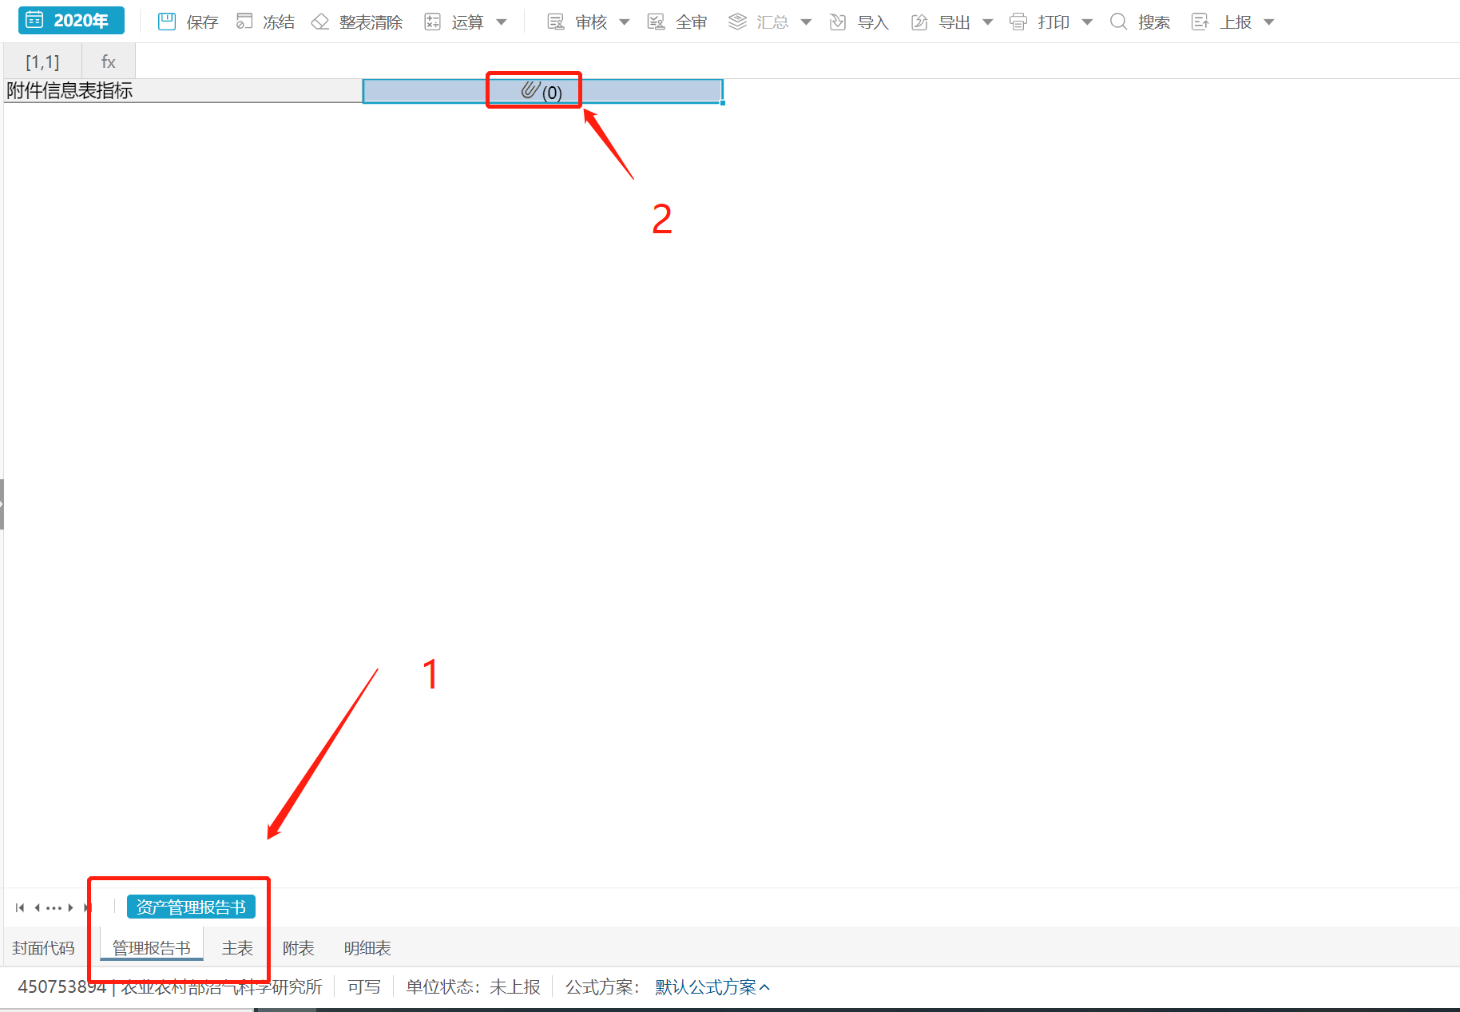
图6.3.4-1
    - 数据上报
- 上报：
数据审核无误，且管理报告书上传后，点击上报，完成本年度资产决算报表上报操作。
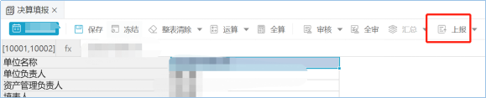
图6.3.5-1
- 取回：
数据如果上报后，需进行修改，则点击取回，取回成功后，可对报表数据进行修改，修改完成后可以再次上传。
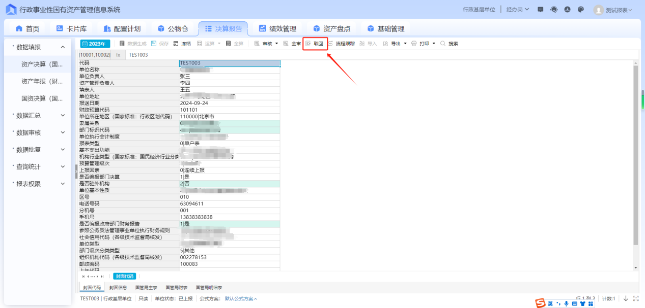
图6.3.5-2
    - 报表打印
报表上报后，单击工具栏打印按钮，根据要求，在弹出打印配置对话框中选择报表打印范围，打印方案为“默认打印方案”，点击确定，进行报表打印。
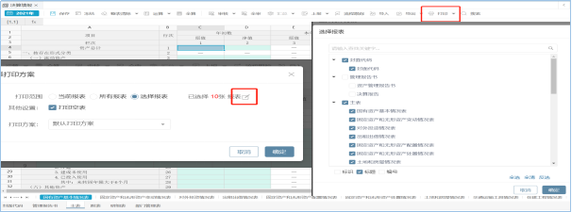
图6.3.6-1
- 数据审核
  - 业务介绍
枚举字典检查，是用来校验单位所填报资产决算报表数据中指定数据范围的指标数据是否符合数据字典要求。即检查诸如行政区划、国民经济行业分类等数据是否符合相关国家标准规定。检测内容包括：允许未定义编码，允许选择非叶子节点，是否定长，允许为空。根据指标关联枚举的设置条件，对指标数据进行逐一检查。
表完整性检查，是用来检查单位所填报数据中，所有表单的填报情况。即检查表单是否为空，是否数据全部为0。
  - 操作步骤
第一步：点击数据审核，选择综合会审，进入综合审核界面；
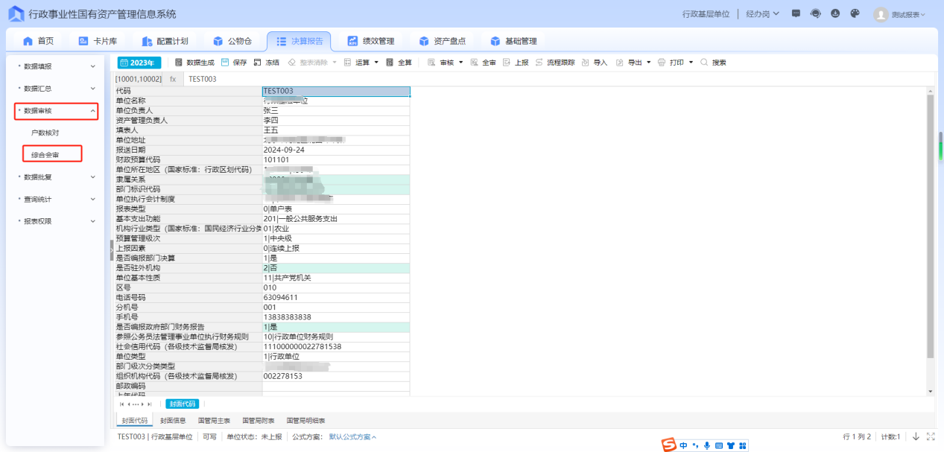
图7.2-1
第二步：在弹出的“综合审核”对话框勾选枚举字典检查及表完整性检查，点击开始执行；
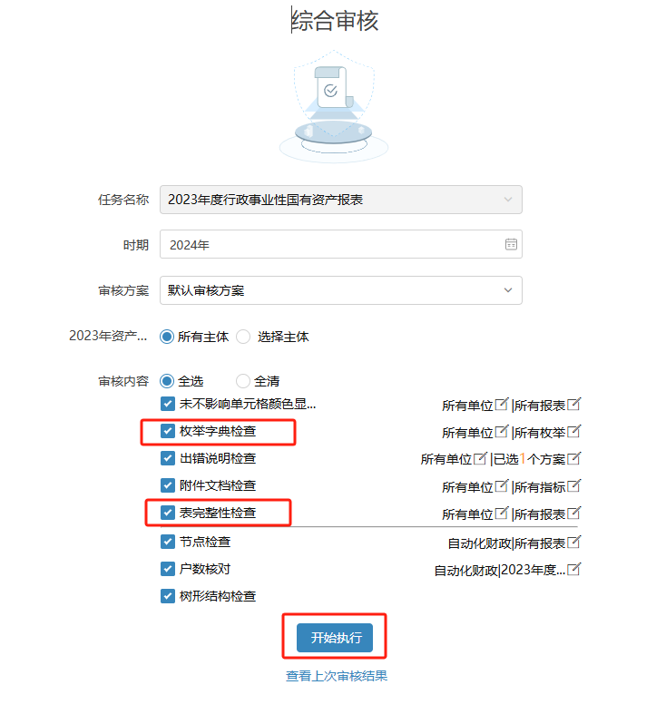
图7.2-2
第三步：若枚举字典检查存在问题，定位具体位置，进行修改；若表完整性存在问题，需确认本单位该表是否无数据，如果漏填，需进行补充，如果情况属实，则可忽略。
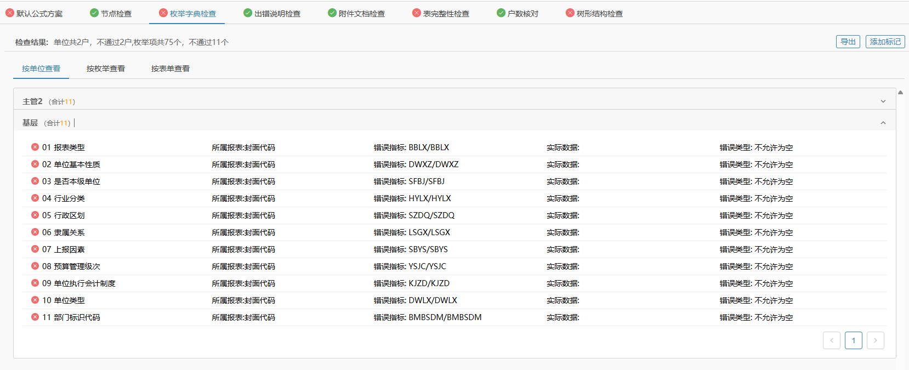
图7.2-3
- 查询统计
  - 业务介绍
查询统计模块用于查询历史年度决算报告详情，支持按年度查询。
  - 操作步骤
点击查询统计模块下的追溯查询，选择年份，即可查询历史年度决算报告。
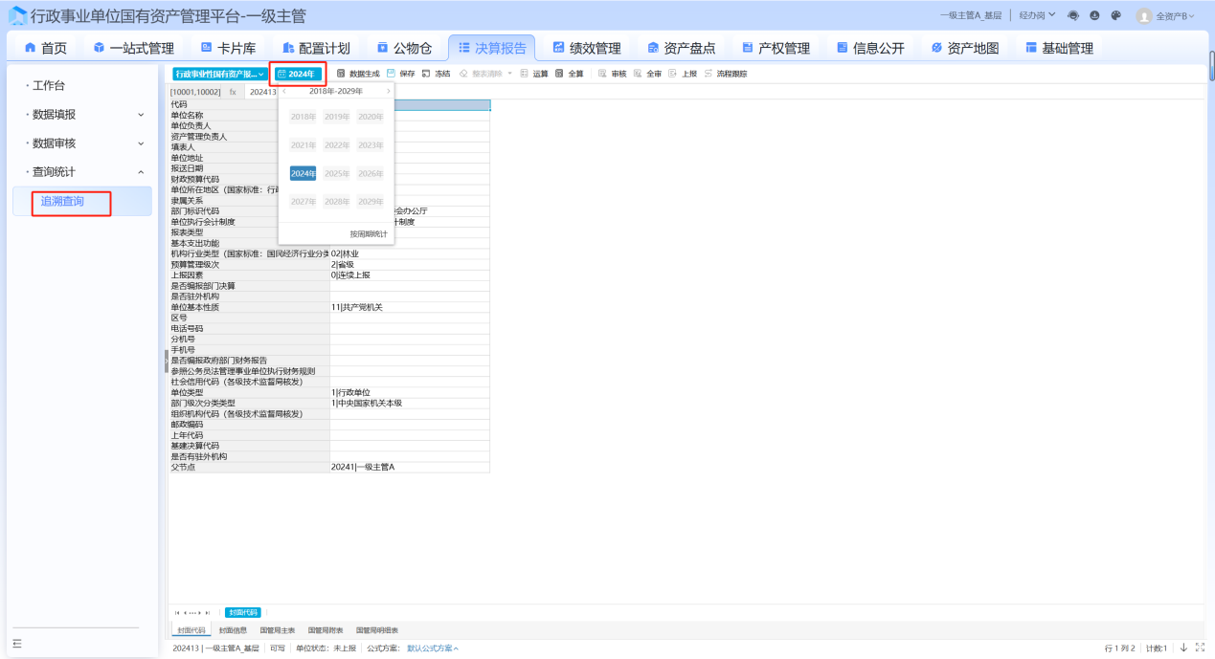
图8.2-1

